TITEL

Inhaltsverzeichnis

1. Abstract 4

2. Einleitung 5

3. Konzeptfindung 6

3.1. Aufgabenstellung und Produktanforderung 6

3.2. Teilfunktionenanalyse und Recherche 6

3.3. Morphologischer Kasten 6

3.4. Auswahl 6

3.5. Bewertung 7

3.6. Entschluss 8

4. Lösungskonzept 9

5. Komponentenbeschreibung 11

5.1. Hebemechanismus und Greifer 11

5.1.1. Funktionsweise 11

5.1.2. Detaillierte Beschreibung 11

5.1.3. Begründung 12

5.2. Fahrgestell und Lenkung 13

5.2.1. Funktionsweise 13

5.2.2. Detaillierte Beschreibung 13

5.2.3. Begründung 14

5.3. Entsorgung 15

5.3.1. Berechnung 15

5.3.2. Funktionsweise 15

5.3.3. Detaillierte Beschreibung 15

5.3.4. Begründung 17

5.4. Erkennung 18

5.4.1. Tinkerforge Hardware-Konzept 18

5.4.2. Farbsensor 18

5.4.3. Ultraschallsensor 20

5.5. Energieversorgung 22

5.5.1. Akku 22

5.5.2. Akkuüberwachung 22

5.5.3. Spannungswandlung 23

5.6. Motoren 23

5.6.1. Auswahl 23

5.6.2. Motorentreiber 24

5.6.3. Motorensteuerung und Regelung 25

5.7. Hardware und Software 27

5.7.1. Produktivaufbau 27

5.7.2. Software 28

5.7.3. Kommunikation 29

5.7.4. Entwicklung 32

5.7.5. Deployment 33

5.7.6. Produktiver Betrieb 33

5.7.7. Lösungskonzepte Software 33

5.7.8. Komponentendiagramm Raspberry Pi 2 34

5.8. Ablaufsteuerung 36

5.8.1. Zustände 36

5.8.2. Zustand INITIALISATION 36

5.8.3. Zustand DRIVE_AND_LOAD 37

5.8.4. Zustand WAIT_CROSSROAD 38

5.8.5. Zustand CONTAINER_DETECTION 39

5.8.6. Zustand CONTAINER_LOADING 39

5.8.7. Zustand CONTAINERS_LOADED 39

5.8.8. Zustand DISPOSING 39

6. Projektmanagement und Planung 40

6.1. Organigramm 40

6.2. Planung 40

7. Schlussdiskussion 41

7.1. Kosten 41

7.2. Lesson Learned 42

7.2.1. Elektronik 42

7.2.2. Maschinentechnik 42

7.2.3. Informatik 42

7.3. Risiken 43

7.4. Massnahmen 43

7.5. Ausblick auf PREN 2 43

7.6. Fazit 44

8. Abbildungsverzeichnis 45

9. Tabelleverzeichnis 45

10. Anhang 46

10.1. Technischer Bericht Stereokamera 46

10.1.1. Ausgangslage 46

10.1.2. Grundlagen 46

10.1.3. Versuchsaufbau 47

10.1.4. Fazit 48

10.2. Container-Erkennung 48

10.3. Erkennung in vier Schritten 49

10.3.1. Schritt 1: Farbdistanz zur Referenzfarbe ermitteln 49

10.3.2. Schritt 2: Binärbild erstellen 49

10.3.3. Schritt 3: Blob erkennen 49

10.3.4. Distanzermittlung 50

10.4. Kamera Spurhaltung 51

10.4.1. Ausgangslage 51

10.4.2. Versuchsaufbau 51

10.4.3. Fazit 53

# Abstract

Das Modul Produktentwicklung 1 (PREN 1) stellt eine Aufgabenstellung auf, welche von den Studierenden von den Abteilungen Maschinentechnik, Informatik und Elektrotechnik realisiert werden muss. Die Aufgabenstellung lautete, ein autonom fahrendes Fahrzeug zu entwickeln, welches selbständig einen Kurs abfährt und zugleich Abfallcontainer einsammelt.

Im PREN 1 wird eine Konzeptlösung entwickelt, aufgrund von Recherchen und Versuchen. Im PREN 2, welches im nächsten Semester durchgeführt wird, realisiert man die Konzeptlösung.

In dieser Arbeit wird eine mögliche Konzeptlösung erarbeitet und dokumentiert. Unser autonomes Fahrzeug wird durch einen Gleichstrommotor (DC-Motor) angetrieben, welcher durch ein Kegelradgetriebe zusätzlich untersetzt wird. Die Spurhaltung wird durch eine Kamera geregelt, welche sich an den gestrichelten Mittellinien und dem Rand orientiert. Im gleichen Prozess übernimmt die Kamera auch die Erkennung des Abfalleimers, wobei das Fahrzeug mit einem Colorsensor den Abstand zum Abfalleimer genau misst und so sich richtig zum Abfalleimer positionieren kann. Die Aufnahme erfolgt mit einem Zwei-Punkt Hebelarm und wird über eine rotierende Achse auf dem Fahrzeug entladen. Die Entsorgung des Abfalls in den Container wird mit einer Kippmulde realisiert.

# Einleitung

In den Modulen PREN 1 und PREN 2 der Hochschule Technik und Architektur Luzern werden jedes Jahr interdisziplinäre Teams zusammengestellt, die eine komplexe Aufgabenstellung lösen müssen.

Besonderen Wert wird dabei auf die Zusammenarbeit der verschiedenen Fachrichtungen gelegt. Die Aufteilung des Projekts geschieht wie folgt: Im Modul PREN 1 gilt es, ein Lösungskonzept zu erarbeiten. Für die Erarbeitung des Lösungskonzeptes wurde das ganze Semester dazu benötigt, eine detaillierte und ausführliche Recherche und eine bestmögliche Lösungsvariante zu entwickeln. Einerseits wurde die gewünschte Lösungsvariante durch Berechnungen und Recherche, andererseits durch Versuche und Tests an den jeweiligen Komponenten erreicht. Diese Lösungsvariante wird im zweiten Teil, dem Modul PREN 2, umgesetzt. Zum Abschluss findet ein Wettbewerb statt. Bei diesem werden die Teams nach verschiedenen Kriterien bewertet. Das Team mit den meisten Punkten wird zum Sieger.

Diese Dokumentation widmet sich dem Modul PREN 1. Als erstes wird kurz auf die Lösungsfindung eingegangen. Weiter wird in Kapitel 4 eine Übersicht über das Konzept gegeben. In Kapitel 5 werden die einzelnen Teilfunktionslösungen genau beschrieben. Dann wird kurz auf das Projektmanagement und die Planung eingegangen. Schliesslich werden in der Schlussdiskussion auf die Kosten, Risiken und die offengebliebenen Punkte eingegangen und ein Ausblick auf den zweiten Teil von PREN 2 gemacht.

# Konzeptfindung

Dieses Kapitel beschreibt den Konzeptfindungsprozess, dem das Team gefolgt ist, beginnend mit der Analyse der Aufgabenstellung bis hin zur Auswahl des Konzepts, das schliesslich in den Kapiteln 4 und 5 beschrieben wird.

## Aufgabenstellung und Produktanforderung

Als erstes wurde die Aufgabenstellung untersucht und die Produktanforderungen genauer beschrieben (Anhang).

Die Aufgabe des Teams war es, ein Konzept für einen autonomen Müllabfuhrroboter zu entwickeln. Dieser soll in der Lage sein, selbstständig eine Strecke abzufahren, den Müll aus Containern zu sammeln und diesen in einem Becken zu entsorgen. Dabei muss sowohl auf die Containerfarbe als auch auf mögliche Passanten oder Rechtsvortritt geachtet werden. (Anhang)

## Teilfunktionenanalyse und Recherche

Für die Konzeptfindung wurde dann eine Teilfunktionenanalyse erstellt. Damit wird die Aufgabenstellung besser handhabbar. Diese Teilfunktionen bestehen aus: Fahrgestell und Lenkung, Heben und Greifen, Entsorgen, Energieversorgung und Erkennung der Umgebung. Für diese Teilfunktionen wurden verschiedene Lösungsmöglichkeiten recherchiert (Anhang) und in einem morphologischen Kasten zusammengetragen.

## Morphologischer Kasten

Der Morphologische Kasten (siehe Anhang) erlaubte es dem Team, eine Übersicht über die möglichen Lösungen zu erhalten. Anhand des Inputs der verschiedenen Fachrichtungen erhielten die Teammitglieder Einblick in verschiedene Methoden der Problemlösung. Es wurden mehrere mögliche Gesamtkonzepte zusammengestellt. Dabei wurde auf die Umsetzbarkeit und denkbare Probleme geachtet, um verschiedene plausible Varianten zu finden. So wurden der Hamster als Energiequelle und das Beamen zum Abfalleinsammeln auf Grund technischer Schwierigkeiten und grossem Aufwand ausgeschlossen. Im Anhang sind der morphologische Kasten und die verschiedenen Lösungsvarianten zu finden.

## Auswahl

Für die Konzeptanalyse wurden verschiedene Zielkriterien wie Geschwindigkeit und Genauigkeit definiert und nach ihrer Wichtigkeit gewichtet. Danach wurden die verschiedenen Lösungsvarianten anhand dieser Kriterien bewertet. Eine niedrige Punktzahl bedeutete, dass das Konzept die Kriterien schlecht erfüllt, eine hohe Punktzahl, dass es sie gut erfüllt. Dabei standen für die Teilfunktionen verschiedene Lösungsmöglichkeiten zur Auswahl. Ein Beispiel ist in Tabelle 1 zu finden.

Tabelle 1: Beispiele

|  |  |  |  |
| --- | --- | --- | --- |
| **Konzept** | **Kamera + RGB-Sensor** | **Liniensensor + Ultraschall + RGB-Sensor** | **Stereokamera** |
| **Beschreibung** | Kamera prüft Spurhaltung  Kamera prüft Rechtsvortritt  RGB-Sensor prüft Farbe Container  Fahrzeug in Position sobald RGB-Sensor nicht mehr blau/grün  Früherkennung Container durch Kamera | Liniensensor prüft Spurhaltung  Ultraschall prüft Rechtsvortritt  RGB-Sensor prüft Farbe Container  Fahrzeug in Position sobald RGB-Sensor nicht mehr blau/grün  Keine Früherkennung | Kamera prüft Spurhaltung  Stereokamera prüft Rechtsvortritt  Kamera prüft Farbe Container  Fahrzeugposition berechnet mit Distanz zu Container + Position Greifarm  Früherkennung Container durch Kamera |
| **Vorteile** | * Guter Kompromiss bezüglich Aufwand und Ertrag * Positionierung bei Container | * Distanzerkennung für Rechtsvortritt * Einfache Implementierung * Positionierung | * Distanzerkennung für grosses Sichtfeld * Alles in einem System * Einfache Ergänzung mittels Sensor |
| **Nachteile** | * Keine Distanzerkennung * Rechtsvortritt * Distanzerkennung Container nicht möglich | * Keine Objekterkennung | * Rechenintensiv |
| **Risiken** | * Rechtsvortritt erkennen | * Gestrichelte Linie (Kurve) * Falsches Objekt greifen | * Genauigkeit Containerposition |

## Bewertung

Alle Teammitglieder hatten als Aufgabe eine funtionsfähige Lösung zu präsentieren. Diese wurden dann anhand von bereits vorentschiedenen Gewichtungen dementsprechend Berechnet und in der unteren Tabelle aufgelistet.

Tabelle 2: Bewertungstabelle

|  |  |  |  |  |  |  |  |  |  |  |  |
| --- | --- | --- | --- | --- | --- | --- | --- | --- | --- | --- | --- |
| **Konzepte** | | | | | | | | | | | |
| **Zielkriterien** | **Gewichtungs-Faktor** | **Variante 1** | | **Variante 2** | | **Variante 3** | | **Variante 4** | | **Variante 5** | |
|  |  | *Bewertung* | | *Bewertung* | | *Bewertung* | | *Bewertung* | | *Bewertung* | |
| **Geschwindigkeit** | 0.2 | 4 | 0.8 | 4 | 0.8 | 3 | 0.6 | 1 | 0.2 | 4 | 0.8 |
| **Produktionsaufwand** | 0.15 | 4 | 0.6 | 2 | 0.3 | 3 | 0.45 | 1 | 0.15 | 3 | 0.45 |
| **Genauigkeit** | 0.3 | 4 | 1.2 | 4 | 1.2 | 5 | 1.5 | 5 | 1.5 | 5 | 1.5 |
| **Gewicht** | 0.05 | 3 | 0.15 | 4 | 0.2 | 3 | 0.15 | 2 | 0.1 | 3 | 0.15 |
| **Programmieraufwand** | 0.25 | 3 | 0.75 | 3 | 0.75 | 2 | 0.5 | 2 | 0.5 | 2 | 0.5 |
| **Energiebedarf** | 0.05 | 3 | 0.15 | 3 | 0.15 | 3 | 0.15 | 2 | 0.1 | 2 | 0.1 |
| **Summe** | **1** |  | **3.65** |  | **3.4** |  | **3.35** |  | **2.55** |  | **3.5** |

Tabelle 3: Bewertungsskala

|  |  |  |
| --- | --- | --- |
| **Bewertung** | | |
| **Zielkriterien** | **1,,** | **,,5** |
| **Geschwindigkeit** | sehr langsam | sehr schnell |
| **Produktionsaufwand** | hoch | gering |
| **Genauigkeit** | ungenau | genau |
| **Gewicht** | gross | klein |
| **Programmieraufwand** | hoch | simpel |
| **Energiebedarf** | hoch | tief |
| **Summe** | schlechte Lösung | gute Lösung |

## Entschluss

Die Bewertung der verschiedenen Varianten erfolgt in Tabelle 2. Nach den Bewertungen von Tabelle 3 entspricht das Konzept mit der höchsten Punktzahl den Zielkriterien am Besten. Die Variante 1 erhielt die höchste Punktzahl mit 3.65. Es folgen dicht darauf Variante 5 mit 3.5 Punkten und Variante 2 mit 3.4 Punkten. Die Unterschiede der drei Varianten liegen hauptsächlich bei der Wahl der Sensoren, daher sind sie auch recht ähnlich bewertet. Variante 5 unterscheidet sich von der Variante 1 auch bei der Energiequelle. Anstelle des LiPo-Akkus soll hier Solarenergie genutzt werden. Diese liefert jedoch nicht die benötigte Spannung. Ausserdem entsprechen die Lichtverhältnisse beim Wettbewerb eventuell nicht den Bedürfnissen. Daher fällt die Variante 5 weg. Die Variante 4 ist aufgrund des hohen Produktionsaufwandes und der geringen Geschwindigkeit ausgeschieden. Der Spindelkipper lässt sich schlecht mit der Raupe kombinieren und wäre deutlich langsamer, als wenn man nur eine Klappe öffnen muss, ebenso das Förderband anstelle des Hebelarms. Daher wurde Variante 1 als Konzept ausgewählt.

# Lösungskonzept

Der Roboter besteht nach dem ausgewählten Lösungskonzept (siehe Entschluss) aus einem Zweiachsen Fahrgestell mit Schenkellenkung. Angetrieben wird der Roboter über einen zentralen DC Motor, welcher über ein Getriebe und Kegelrad an der Hinterachse gekoppelt ist. Die Lenkung wurde wie bei einem Modellauto mit einer Schenkellenkung und Servo realisiert. Am Fahrgestell ist ein Hebelarm mit Greifer für den Container befestigt. Der Hebelarm kann eine Schwenkung von 120° um die Horizontale ausführen. Der Greifer besteht aus zwei Schenkeln, welche den Container umschliessen und so packen können.

Gestartet wird der Roboter mit einer Software auf einem Notebook, welches über eine WLAN mit dem Roboter verbunden wird (siehe Abbildung 1). Das Fahrzeug orientiert sich mithilfe der Kamera an den Seiten- und Mittellinien und beginnt den Parcours abzufahren. Zusätzlich wird während der Fahrt das Trottoir von einer Kamera nach Container abgescannt. Das heisst der Roboter fährt mit konstanter Geschwindigkeit (geschwindigkeitsgeregelt) der Fahrbahn entlang. Sobald er einen Container gesichtet hat, wird die Distanz abgeschätzt und dem Fahrtenregler mitgeteilt. Dieser wechselt in den positionsgeregelten Betrieb, drosselt die Geschwindigkeit und fährt genau die mitgeteilte Strecke ab. Zusätzlich wird zur Kontrolle eine Farbsensor auf der Seite eingeschaltet. Dieser Sensor kann die Fahrt unterbrechen, wenn er den Container detektiert. Danach schenkt der Heber zuerst auf die horizontale Achse nach unten, greift den Container und danach wieder um seine Achse nach oben. Wenn der Heber über die vertikale Achse schwenkt, wird der Container in ein Auffangbecken entleert. Danach wird der Container wieder abgesetzt. Nun wird die Fahrt fortgesetzt. Ist der Kurs abgefahren wird über die Kamera auf das Park Feld manövriert. Sobald das Fahrzeug beginnt sich das komplette Auffangbecken zu kippen, um den Müll zu entleeren.

Richtige Farbe?

Greifer schliessen

Greifer öffnen

3 Sekunden warten, Hebelarm senken

Hebelarm heben

Hebelarm senken

Anhalten

Hebelarm heben

Container?

Gegen-verkehr?

Anhalten, 3 Sekunden warten

Start

Wlan Startsignal

Fahren

Ja

Nein

Weiter

Entsorgungs-becken?

Anhalten

Müll ausleeren

Fertig

# Komponentenbeschreibung

Das Lösungskonzept nach der Variante 1 besteht aus einem Zweipunktgreifer mit Hebelarm, einem Fahrgestell mit vier Rädern und einer Achsschenkellenkung und eine Klappe zur Entleerung oder einer Kippmulde. Die Energieversorgung wird durch ein LiPo Akku sichergestellt.

Als Rechenwerk werden ein RED Brick und ein Raspberry Pi 2 eingesetzt. Die Wahl der Sensoren liegt momentan bei einer Kamera und einem RGB-Sensor. Im Folgenden werden die verschiedenen Teilfunktionen beschrieben und die Wahl dieser Funktion begründet.

## Hebemechanismus und Greifer

### Funktionsweise

Ziel ist es, den Containers sicher und fest zu greifen, schnell und kontrolliert zu entleeren und schlussendlich wieder auf seine Position zurückzulegen. Mittels zwei Servomotoren werden Hebelarm und Greifer rein- und rausgeschwenkt und auf- und zugemacht.

### Detaillierte Beschreibung

Beim Hebelarm handelt es sich um einen Zweipunktgreifer, welcher mittels einem Servomotor beide Greiferplatten auf- und zumachen kann. Anhand der unteren Skizze sind die Bemassungen der am jeweiligen Arm zu erkennen. Ausschlaggeben für die Länge des Greifers ist die maximale Gesamthöhe des Fahrzeuges, welche von Beginn weg festgelegt wurde. Die Bedeutung dieser Länge ist in Abbildung 3 besser ersichtlich, da der Hebelarm in vertikaler Ausrichtung gelagert wird und so die vorgegebene Höhe nicht überschreiten darf.

Ebenfalls zu bemerken, ist dass die Rotationsachse (rot) im Lösungskonzept möglichst tief liegt, da so eine maximale Hebelarmlänge erreicht wird ohne die Höhenvorgaben zu verletzen.

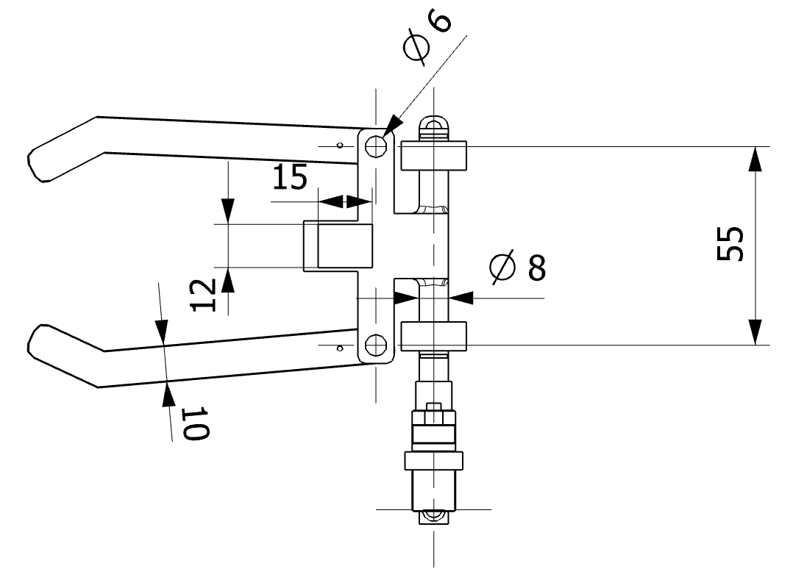

Abbildung 2: Greifarm Oben-Ansicht

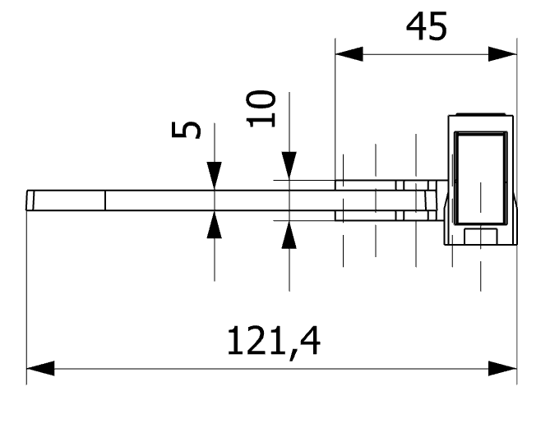

Abbildung 3: Greifarm Seitenansicht

Beim Greifen des Containers ist ausserdem zu bemerken, dass die Klemmen nicht beliebig weit aufgemacht werden können. Es gilt zu beachten, dass nebenstehende Gegenstände nicht umgerührt werden dürfen, womit die Dicke der einzelnen Klemmen (10) und die Breite des Greifarms (55) ausschlaggebend sind. Dies verlangt eine präzise Positionierung des Fahrzeugs was in Kamera Spurhaltung genauer beschrieben wird.

### Begründung

Um den Greifarm zu betätigen, wurden verschiedene Varianten in Erwägung gezogen. So kamen unter anderem ein zahnradgetriebenes Gelenk, eine Seilwinde, eine Schraubung oder ein Servomotor in Frage. Aus all diesen Möglichkeiten wurde der Servomotor gewählt, da dieser das Mehrfache der benötigten Leistung liefern kann. Damit können Risiken, wie das Verlieren des Containers beim Heben, von Beginn weg ausgeschlossen werden.

Die Wahl des Servomotors hat auch ihren Einfluss auf die Gestaltung des Greifers. Würde anstelle eines Servomotors eine Seilwinde gewählt, wäre ein Saugrohr die bessere Wahl und ein Förderband wäre besser mit einem Zahnrad anzutreiben.

In der untenstehenden Abbildung 2 ist ein Greifarm zu sehen. Die roten Pfeile indizieren die Positionen der beiden Servomotoren, welche einerseits zum Antrieb des Arms (1) und andererseits zum Öffnen und Schliessen der Klemmen benützt werden (2). Zu erwähnen ist, dass der Greifarm nicht beliebig lang sein darf. Dies aufgrund der volumenbegrenzten Produktanforderungen.

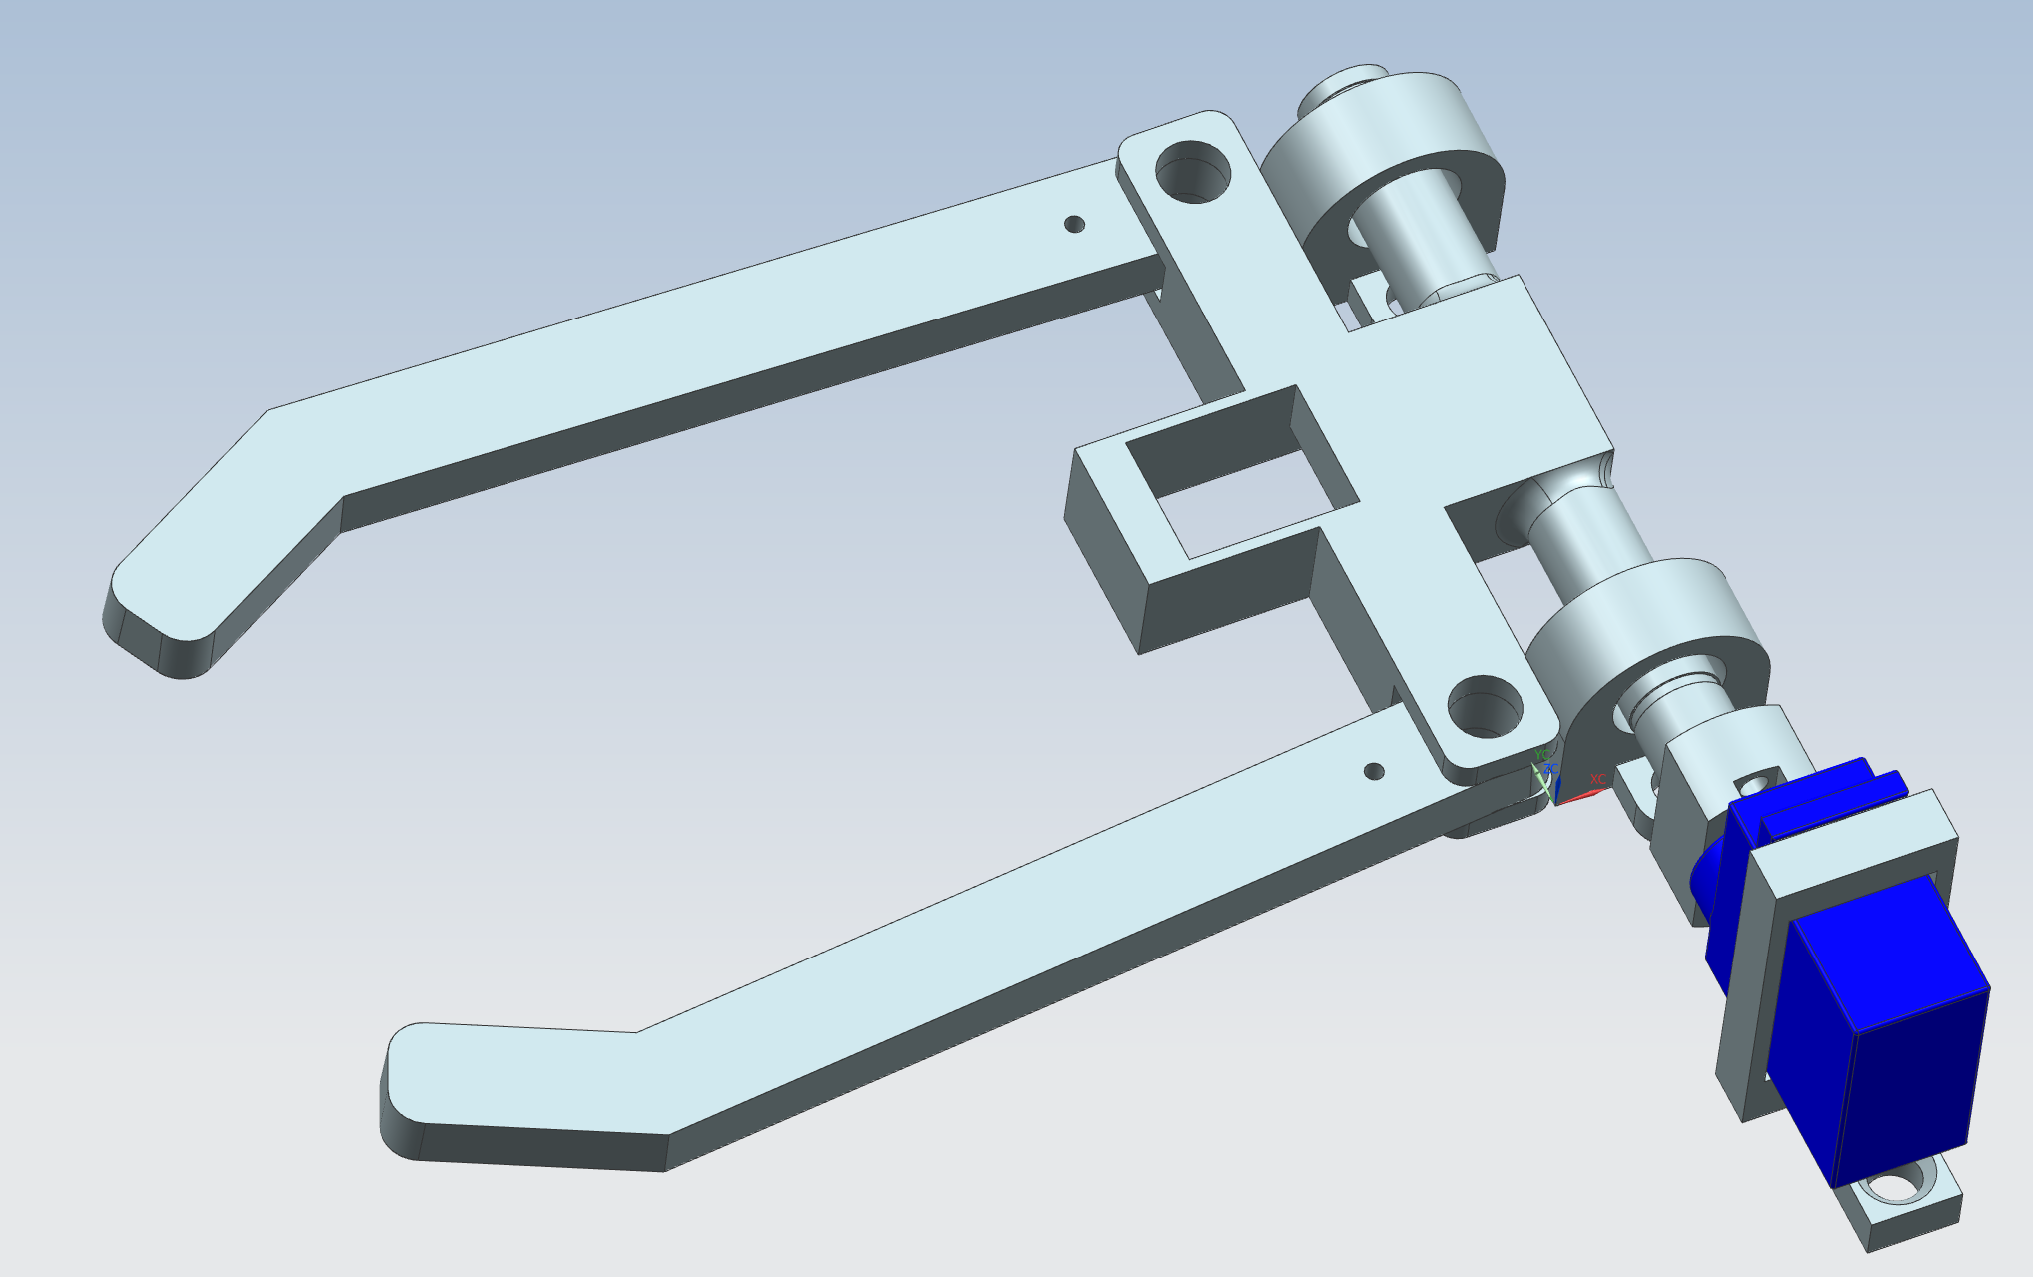

(1)

(2)

Abbildung 4: Greifarm CAD-Ansicht

## Fahrgestell und Lenkung

Das Lösungskonzept sieht ein Fahrzeug mit vier Rädern vor. Diese werden mittels einer Achsschenkellenkung gesteuert.

### Funktionsweise

Erhält das Fahrzeug das Startsignal, wird der DC-Motor von der Steuerung eingeschaltet. Dieser treibt die Hinterachse an. Wird eine Abweichung des bisherigen Kurses zur Strasse erkannt, wird die Änderung an den Servomotor weitergegeben. Dieser lenkt die beiden Vorderräder über eine Achsschenkellenkung aus.

### Detaillierte Beschreibung

Das Fahrgestell mit vier Rädern erhält einen ersten Aufbau, in dem Motor und Akku untergebracht sind. Darauf wird eine Grundplatte befestigt. Diese bietet Platz für die Mulde, die Sensoren, den Greifarm und die Rechenwerke.

Die Lenkung des Fahrzeugs erfolgt über die Vorderräder. Diese werden über eine Achsschenkellenkung gesteuert. Der Servomotor bewegt den Schenkel.

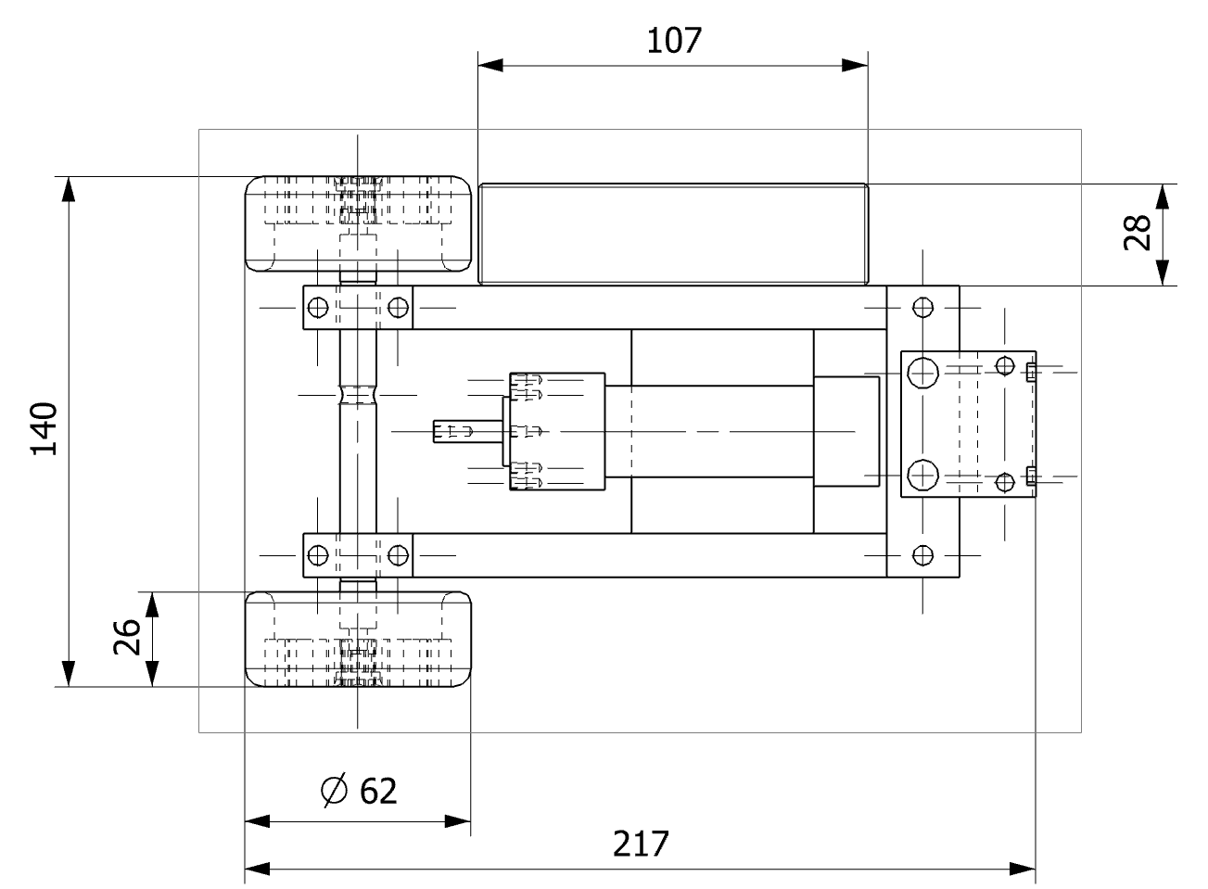

Abbildung 5: Fahrgestell

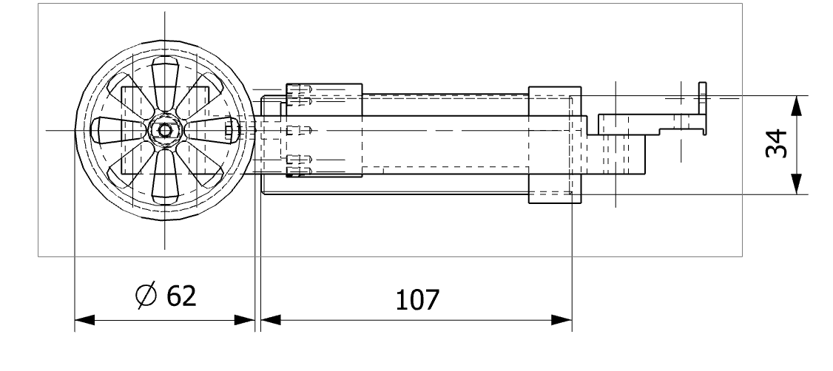

Abbildung 6

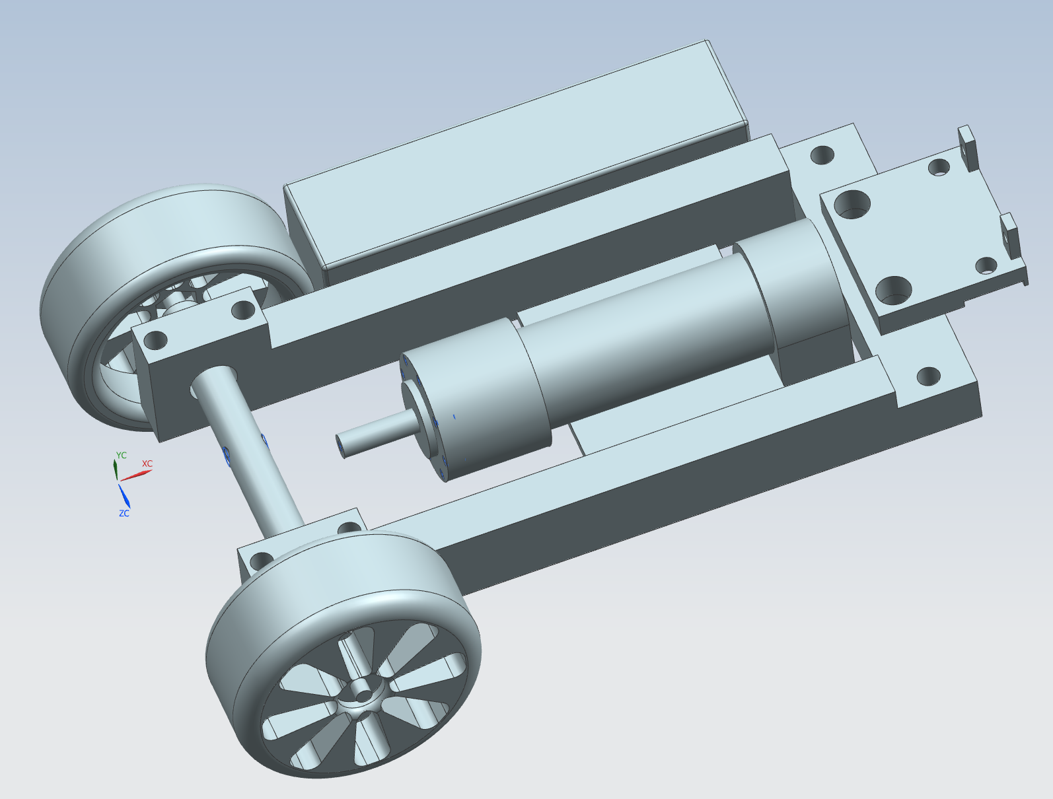

Abbildung 7

### Begründung

Das vierrädrige Fahrgestell wurde gewählt, da es eine zentrierte Schwerpunktlage besitzt. Es hat eine grössere Stabilität beim Aufsammeln der Container als ein Fahrgestell mit nur drei Rädern. Vergleicht man die Stabilität beider Fahrzeuge in einer Hanglage, welche das Aufsammeln eines Containers simuliert, so stellt sich schnell heraus, dass das Fahrzeug mit drei Rädern schneller ins Kippen käme als dessen Konkurrent mit vier Rädern

Für die Lenkung eines autonomen Fahrzeuges mit vier Rädern stehen wiederum zwei Lösungsvorschläge zur Auswahl: Lösungsvorschlag A sieht eine Knicklenkung vor. Als Lösungsvorschlag B kommt eine Schenkellenkung in Frage. Hier wird ein Rad durch einen Hebelarm ausgelenkt.

Der mechanische Aufwand zur Realisierung von Lösungsvorschlag A ist grösser als derjenige bei B. Aus diesen Gründen wurde für die Lenkung des autonomen Fahrzeuges eine Schenkellenkung gewählt, welche einfach anzusteuern, kostengünstig, genau und mechanisch einfach realisierbar ist.

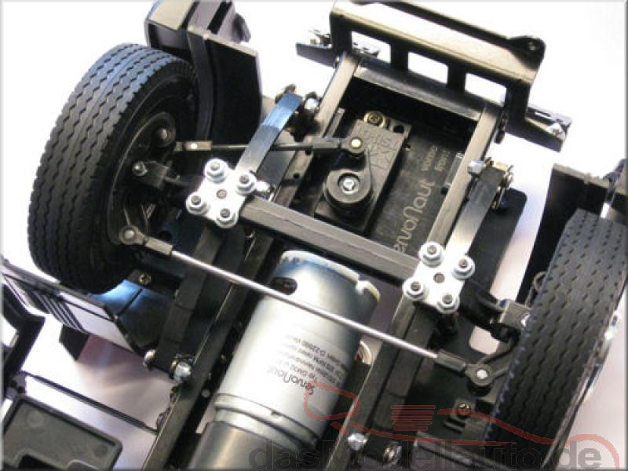

Abbildung 8

## Entsorgung

Die Entsorgungsvorrichtung wurde in der Lösungsvariante 1 (Kapitel 3) als eine Mulde mit schrägem Boden und einer mit einem Servomotor betriebenen Klappe definiert. Es stellte sich jedoch heraus, dass die Dimensionierung zusammen mit dem Hebelarm schwierig wurde. Anstelle der ausgewählten Variante wäre es aber auch möglich, eine Kippmulde zu verwenden. In diesem Kapitel wird kurz auf beide Varianten eingegangen.

### Berechnung

### Funktionsweise

Der gesammelte Müll wird in einer Mulde mit schrägem Boden zum Entsorgungsbecken transportiert.

Variante 1: Die Mulde ist mit einer Klappe versehen. Ein Riegel hält die Klappe geschlossen. Beim Entsorgungsbecken hebt ein Servomotor den Riegel an und senkt die Klappe. Durch die Schräge der Mulde wird die Schwerkraft zur Entleerung genutzt. Sobald die Mulde leer ist, senkt der Servomotor den Riegel. Über ein Scharnier wird die Klappe wieder geschlossen.

Variante 2: Die Mulde wird durch einen Servomotor über einen Hebel gekippt. Ist die Mulde leer, wird der Hebel wieder gesenkt. Die Mulde senkt sich durch die Schwerkraft.

### Detaillierte Beschreibung

#### Erste Variante: Mulde mit Klappe

Die Mulde besitzt einen Müllauffang, in den der Greifarm die Container entleert. Von dort rutscht der Müll hinab in das Innere der Mulde. Diese besitzt einen Boden mit einer Schräge von ca. 15°. Dadurch liegt das Gewicht des Mülls auf der Klappe. Diese wird durch einen Riegel verschlossen gehalten. Die Belastung für den Riegel beläuft sich auf ein Moment von 4 Ncm. Um den Riegel zu öffnen, wird ein Servomotor angesteuert. Die Klappe öffnet sich auf ca. 105°.

Der Boden der Mulde ist über eine Achse mit der Klappe verbunden. Um zu verhindern, dass der Müll an der Verbindungsstelle hängen bleibt, wird die Konstruktion mit einer Folie versehen.

Das Schliessen der Klappe erfolgt über denselben Servomotor. Der Riegel ist über ein Scharnier mit der Klappe verbunden. Dieses ist ähnlich konstruiert wie eine Klappenschere. Dadurch wird die zum Schliessen benötigte Kraft auf ca. 0.175 N eingeschätzt.

Die Mulde selbst wird 3D-gedruckt. Für die Klappe kann auch Plexiglas verwendet werden.

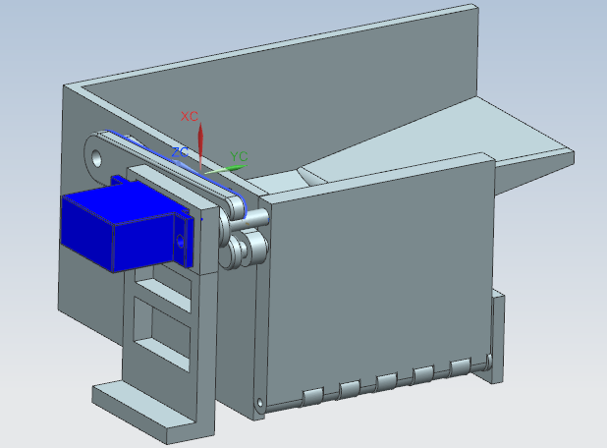

**Klappe**

**Müllauffang**

**Riegel**

**Servomotor**

Abbildung 8: Variante 1: Mulde geschlossen

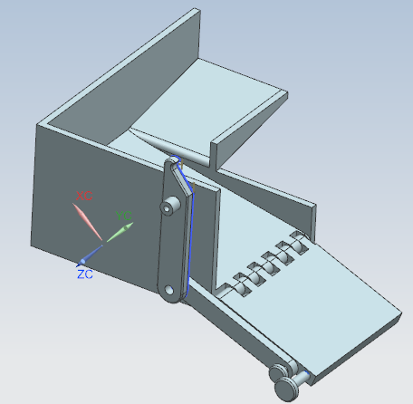

**Scharnier**

**Schräger Boden**

**Hebel**

Abbildung 8: 1.Variante: Mulde geöffnet

#### Zweite Variante: Kippmulde

In dieser Variante wird die Neigung des Bodens nach hinten geführt. Das verlagert den Schwerpunkt hinter die Achse und sorgt dafür, dass die Mulde sich   
  
wieder senkt, sobald der Servomotor sie nicht mehr hochdrückt. Der Müllauffang ist von der Mulde getrennt und bewegt sich nicht. Der Servomotor mit Hebel ist unterhalb der Mulde angebracht.

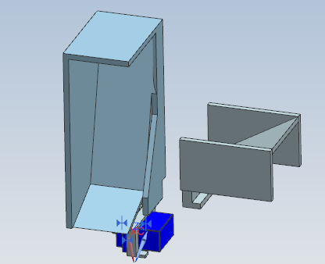

Servomotor

Schräge Wand

Abbildung 10: 2. Variante: Mulde gehoben

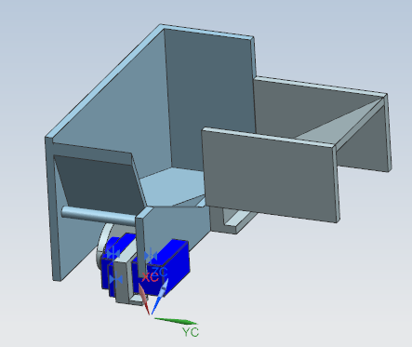

Müllauffang

Drehachse

Schräger Boden

Servohalterung

Abbildung 9: 2.Variante: Mulde gesenkt

### Begründung

Die erste Variante würde eine sehr schnelle Entleerung erlauben. Im Gegensatz zu einer Gewindespindel sind beide Konzepte mit jedem Fahrwerk kombinierbar. Durch die Klappe oder auch die schräge Wand wird sichergestellt, dass der Müll im Entsorgungsbecken landet und nicht zwischen Fahrzeug und Becken zu Boden fällt.

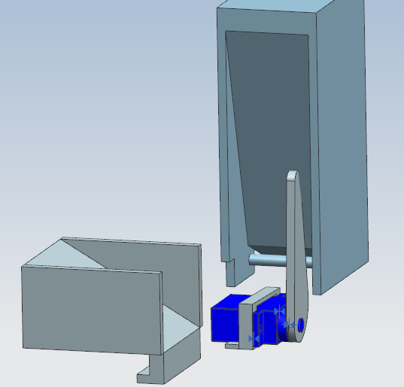

Hebel

Abbildung 11: 2. Variante: gehobene Mulde von hinten

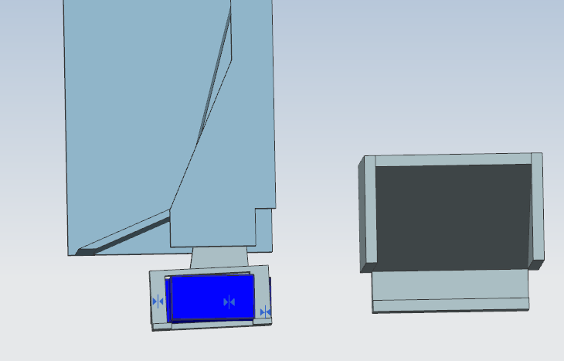

Schräge Wand

Abbildung 12: Variante 2: Seitenansicht

## Erkennung

Bei der Auswahl der Sensoren wurde der Fokus auf das Sortiment der Firma Tinkerforge gelegt. Das bedeutet, dass das Auslesen der Sensoren sich einfacher gestaltet, da die Firma eine gut dokumentierte API-Schnittstelle für verschiedene Programmiersprachen anbietet.

### Tinkerforge Hardware-Konzept

Tinkerforge ist eine deutsche Firma welche die Bricks und Bricklets herstellt. Diese können wie in in **Fehler! Verweisquelle konnte nicht gefunden werden.** gezeigt zusammengesteckt werden. Master-Bricks (in der Abbildung links unten) können übereinandergestapelt werden, um den Funktionsumfang zu erweitern. Einzelne Bricklets (in der Abbildung auf der rechten Seite) können an die Master-Bricks angeschlossen werden.

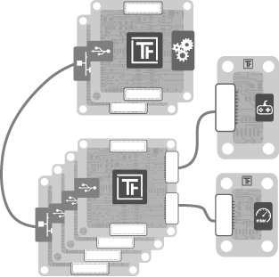

Abbildung 13

Zwei übereinandergestapelte Master-Bricks kommunizieren über zwei 30-Pin Stecker. Diese werden als Stapeldatenstecker und Stapelstromversorgungsstecker bezeichnet und sind sehr gut auf dieser Seite[1] beschrieben.

Zwischen einem Master-Brick und den Bricklets ist auch eine eigene Kabelverbindung vorhanden welche als „Bricklet Stecker“ bezeichnet wird. Die Verbindung basiert auf I2C-Bus mit zusätzlichen Daten/Signal-Leitungen.

Weitere Informationen zum Tinkerforge Software-Konzept können in Kapitel XXX gefunden werden.

### Farbsensor

Mit dem Farbsensor soll ausgewertet werden, ob es sich bei dem Container, der sich auf der rechten Seite des Fahrzeuges befindet, um den „richtigen“ handelt. Der „richtige“ Container, muss von blauer oder grüner Farbe sein. Zudem wird mit dem Farbsensor ausgewertet, wann sich der Container vor dem Hebearm befindet.

Tabelle 4

|  |  |
| --- | --- |
| **Eigenschaft** | **Wert** |
| Sensor | TCS34725 |
| Stromverbrauch | 0,2mA (LED aus), 5mA (LED an) |
|  |  |
| Dynamikbereich | 3800000:1 |
| Auflösung Farbe (R,G,B,C) | jeweils 16Bit (0-65535) |
| Auflösung Farbtemperatur | 16Bit (0-65535) |
| Auflösung Helligkeit | 16Bit (0-65535) |
|  |  |
| Abmessungen (B x T x H) | 25 x 20 x 5mm (0,98 x 0,79 x 0,19") |
| Gewicht | 2g |

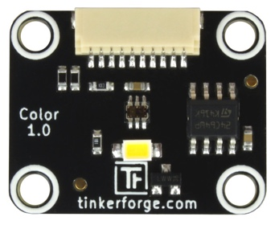

Abbildung 14: Color-Bricklet

#### Funktionsweise

Der Farbsensor wird durch eine API gesteuert. Diese stellt zum Beispiel die Funktion „color_get_color“-Funktion zur Verfügung. Diese Funktion liefert die gemessene Farbe als RGB-Value zurück. Um bei verschiedenen Lichtverhältnissen noch gute Messwerte zu erhalten, können die Werte der Integration-Time und dem Gain-Value einstellen werden. Zudem enthält der Print eine SMD-LED die auch durch die API an- und abgeschaltet werden kann. Der Dynamikbereich definiert das Verhältnis zwischen der kleinsten und grössten Lichtstärke an. Weitere Informationen zur Softwaresteuerung findet man im Kapitel XXXX.

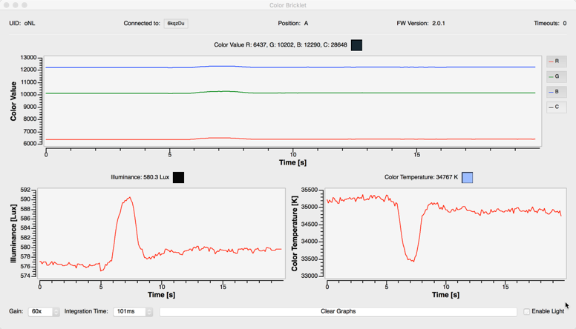

Abbildung 15: Brick Viewer mit Messwerten des Color-Bricklets

#### Tests

Beim Testen des Sensors, wurde festgestellt, dass bei Umgebungslicht der Sensor die Farbe auf einen Abstand von ca. 2cm noch genau anzeigt. Eine mögliche Lösung um die Reichweite des Sensors zu erhöhen besteht darin zusätzliche LEDs für die Beleuchtung zu verwenden.

Bei den Tests wurde der Sensor mit den verschiedenfarbigen Containern auf immer grösser werdende Distanzen getestet. Die gemessenen Distanzen sind 2, 4 und 6cm. Für die Messung wurde der Color-Bricklet mit zwei zusätzlichen weissen LEDs ausgestattet. In der **Error! Reference source not found.** sind die verschiedenen Messwerte für die ändernden Entfernungen aufgeführt.

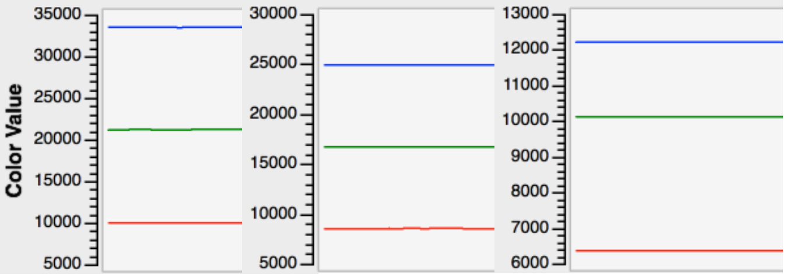

Abbildung 16: Messwerte des Color-Bricklets für verschiedene Distanzen (2, 4 und 6cm)

#### Fazit

Bei diesen Tests wurde festgestellt, dass das Licht, welches mit LEDs erzeugt wurde, genügt um die Farben auch auf Distanzen bis maximal 8cm zu unterscheiden. Damit die Farben unterschieden werden können, muss auch die einzelnen RGB-Werte geachtet werden.

Der genaue Versuchsaufbau kann im Anhang im Kaptitel XXXX nachgelesen werden.

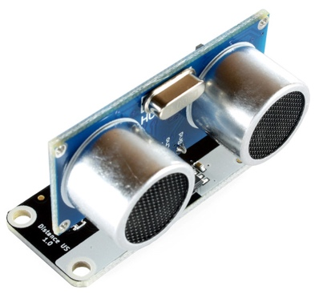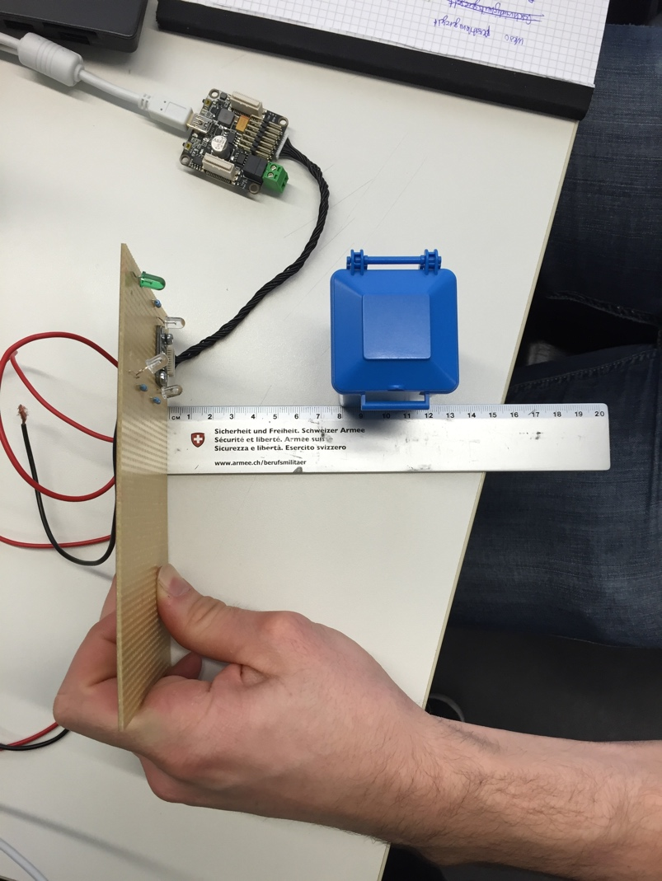

Abbildung 18: Testaufbau Color-Sensor

Abbildung 18: Ultraschall-Distanz-Bricklet

### Ultraschallsensor

Mit dem Ultraschallsensor soll erkannt werden, ob sich ein Fahrzeug an der Kreuzung befindet. Mit dem Verwendeten Sensor können Entfernungen zwischen 2cm und 400cm messen. Die gemessene Entfernung wird als einheitenloser Wert ausgegeben, nicht in mm. Durch die Auflösung von 12Bit ist der Wertebereiche von 0 – 4096.

Der Grund, dass die Entfernung nicht direkt als mm angegeben wird, liegt daran, dass das Verhältnis von gemessenem Entfernungswert zu wirklicher Entfernung vom exakten Wert der 5V Versorgungsspannung abhängt. Abweichungen in der Versorgungsspannung führen zu Abweichungen in den gemessenen Entfernungswerten.

Tabelle 5:

|  |  |
| --- | --- |
| **Eigenschaft** | **Wert** |
| Sensor | HC-SR04 |
| Stromverbrauch | 8mA |
|  |  |
| Entfernungen | 2cm - 400cm, 12Bit Auflösung |
| Messwinkel | 15° |
| Aktualisierungsrate | 40Hz |
|  |  |
| Abmessungen (B x T x H) | 45 x 20 x 30mm (1,78 x 0,78 x 1,18") |
| Gewicht | 13g |

#### Funktionsweise

Der Ultraschallsensor kann wie der Farbsensor über eine API angesprochen und konfiguriert werden. Es ist möglich mit konfigurierbaren Events auf die Änderung der Distanz zu reagieren, ohne ein Polling durchzuführen. Weitere Informationen zur Softwaresteuerung findet man im Kapitel XXXX.

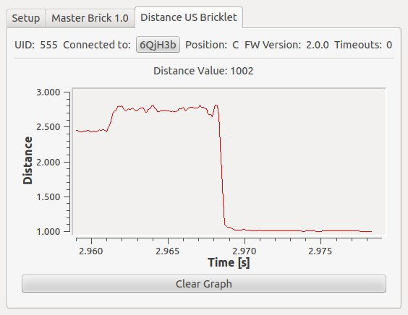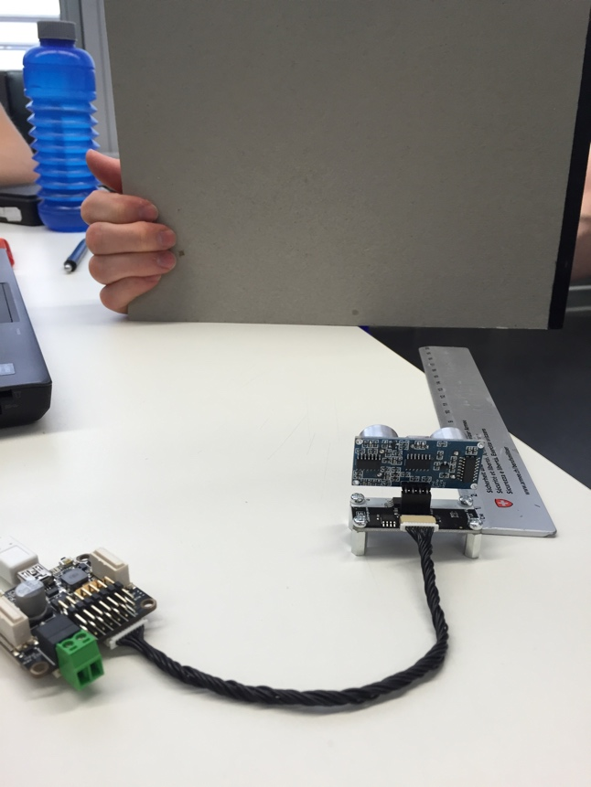

Abbildung 20: Messwerte des Ultraschallsensors

Abbildung 20: Testaufbau US-Distanz-Sensor

#### Testaufbau

Beim Testaufbau für den Ultraschall-Distanz-Sensor, wurde das Bricklet mit einem Master-Brick verbunden. Der Master-Brick wurde über USB an den Host-Computer verbunden. Danach wurde ein Block mit unterschiedlichen Distanzen vor dem Sensor platziert.

Die dabei gesammelten Daten wurden wie in **Fehler! Verweisquelle konnte nicht gefunden werden.** mit einem Diagramm darestellt.

## Energieversorgung

### Akku

Anhand der Konzeptfindung wurde entschieden, dass ein Lithium-Polymer Akku eingesetzt wird. Für die Dimensionierung wurden alle Verbraucher aufgelistet und ihre Leistungen berechnet. In unserer Anforderungsliste ist als Festanforderung eine Akkulaufzeit von mindestens 8 Minuten definiert. Als Wunschzeit wurden 30 Minuten definiert. Für die Berechnung der Akkukapazität wurde eine Akkulaufzeit von 20 Minuten angenommen.

Tabelle 6: Leistung der Komponenten

|  |  |  |  |
| --- | --- | --- | --- |
| **Komponente** | **Leistung [W]** |  | **Zeit t in h** |
| **Raspberry Pi 1** | 5 |  | 0.35 |
| **Raspberry Pi 2** | 5 |  |  |
| **Antriebsmotor** | 60 |  |  |
| **Servo Lenkung** | 5 |  |  |
| **Servo Greifer** | 5 |  |  |
| **Servo Heber** | 5 |  |  |
| **Servo Mulde** | 5 |  |  |
| **Sensoren** | 5 |  |  |
| **Webcam** | 7 |  |  |
|  | **102** | **W** |  |
|  |  |  |  |
| **Strom** | 7.29 | A @14V Akkuspannung | |
|  |  |  |  |
| **Akkukapazität** | **2550.00** | **mA/h** |  |

Für die meisten Komponenten gab es nicht wirkliche eine Leistungsangabe. Meist musste diese selbst gerechnet oder gar geschätzt werden. Auch werden nicht alle Komponenten die ganze Zeit voll belastet, was eine geringere Leistungsaufnahme zur Folge hat. Zum Beispiel werden die Servo für den Greifer, Heber und Mulde nie gleichzeitig mit dem Antriebsmotor laufen. Anhand diesen Berechnungen und Überlegungen muss der Akku mindestens 20 Minuten halten.

### Akkuüberwachung

Wie schon in der Konzeptfindung erwähnt, sind die Lithium-Polymer Akkus sehr empfindlich gegenüber Tiefentladung. Dabei muss der Akku überwacht werden und sobald die Zellspannung unter 3.6V sinkt abgeschaltet werden. Diese Funktion wird eine Ladeüberwachungsschaltung mit einem Operationsverstärker übernehmen. Die Schaltung ist im Bild unten ersichtlich. Mit dem Potentiometer kann die gewünschte Schaltspannung eingestellt werden. Sobald die Akkuspannung unter sinkt wird ein digitales High Signal am GPIO Eingang des Raspberry Pi angelegt (Signal Ua aus der Grafik). Dieser gibt den Alarm weiter an das zweite Raspberry Pi. Beide Rechenwerke führen noch Sicherungen durch und fahren herunter.



Abbildung 23: Schaltung Akkuüberwachung

### Spannungswandlung

Der Akku liefert bei voller Aufladung 16.8V. Bei spätestens 14.4V muss der Akku wieder aufgeladen werden. Somit ist die Eingangsspannung zwischen 14.4 bis 16.8V. Aus dieser Spannung muss die 5V Speisespannung für das Raspberry und die 7V Spannung für die Servos generiert werden. Die Servos werden über das Servo Brick gesteuert. Das Servo Brick benötigt eine 7V Speisung um die angeschlossenen Servos nachher mit 6V zu speisen. Die Spannungswandlung und Stabilisierung wird mit Buck-Converter realisiert. Es gibt jeweils für die 5V Spannung und die 7V Spannung einen Buck-Converter Schaltung.

Abbildung 22: Blockschaltbild Spannungen

LiPo Akku

14.4V – 16.8V

5V 4A

7V 5A

Raspberry1, Raspberry2, Encoder

Servo Bricklet

Sicherungen

14.4V – 16.8V

Spannug

Motor

Die Buck-Converter haben einen sehr hohen Wirkungsgrad und sind preiswert. Die Dimensionierung einer solchen Schaltung ist jedoch sehr aufwendig. Deshalb wurde das Webench-Tool von Texas Instruments eingesetzt. Mit diesem Tool kann der Eingangsspannungsbereich, die Ausgangsspannung und der Ausgangsstrom vorgegeben werden und das Tool gibt verschiedene Schaltungsvorschläge. Die daraus resultierenden Schemas sind im Anhang ersichtlich.

## Motoren

### Auswahl

In der Auswahl standen lange zwei verschiedene DC Motoren. In der untenstehenden Tabelle sind die Motoren einander gegenübergestellt:

Tabelle 7: Vergleich DC Motoren

|  |  |  |
| --- | --- | --- |
|  | **Modelcraft RB350050** | **Maxon RE30** |
| **Bauart** | DC Motor | DC Motor |
| **Getriebe** | 50:1 | 4.8:1 |
| **Encoder** | Nein | Ja, 512 Puls/U |
| **Betriebsspannung** | 12 V | 24 V |
| **Leistung** | 10 W | 60 W |
| **Drehmoment** | 5.39 Nm | 85.6 mNm |
| **Dimensionen** | 106 x 36 mm | 125 x 30 mm |

Ein sehr wichtiges Kriterium für die Regelung eines Motors ist die Rückführung. Beim Maxon Motor ist ein Encoder direkt auf die Motorenwelle geschraubt und liefert 512 Pulse/U. Der Modelcraft Motor ist nicht mit einem Encoder lieferbar. Encoder für die nachträgliche Montage sind grundsätzlich sehr teuer und passen kaum in unser Budget. Weiter kommt dazu, dass der Encoder zusätzlich Mechanisch auf die Antriebswelle angekoppelt werden muss. Dies ist aus Platzgründen aufwendig. Deshalb fiel die Wahl auf den Maxon Motor mit integriertem Encoder.

### Motorentreiber

Um einen DC Motor mit unterschiedlichen Geschwindigkeiten drehen zu lassen, werden Motorentreiber verwendet. Mit einem Motorentreiber kann die Drehrichtung mittels digitalen Signalen und die Geschwindigkeit mit einem PWM gesteuert werden. Auch werden Motorentreiber verwendet um die benötigte Leistung zu liefern. Um anfänglich die Option für einen zweiten DC Motor offen zu lassen, wird ein zweier Motor Treiben eingesetzt. Der Treiber soll eine Motorenspannung von 12V – 24V unterstützen und einen Bremsmodus besitzen. Von den Leistungen sollte der Treiber eigentlich mindestens für die Motorenleistung ausgelegt sein. Da der Motor 60W Bauleistung hat würde der Treiber mit einem sehr grossen Kühlkörper ausgestattet. Da der Platz auf dem Roboter begrenzt ist, wird ein Treiber mit 50W eingesetzt, welcher bautechnisch kleiner ausfällt. Es wird das Model MR001 von M2 Microbot eingesetzt. Der Treiber kann über drei Signale gesteuert werden. In der untenstehenden Tabelle sind die Funktionen ersichtlich.



Abbildung 23: Motorentreiber

Tabelle 8:

|  |  |  |  |
| --- | --- | --- | --- |
| **Input** | | | **Output** |
| **E1** | A1 | B1 |
| **1** | 1 | 1 | Bremsbetrieb |
| **1** | 0 | 0 | Bremsbetrieb |
| **1** | 1 | 0 | Vorwärts |
| **1** | 0 | 1 | Rückwärts |
| **0** | X | X | Freilauf |

Mit einem Testaufbau wurde sichergestellt, dass der Motorentreiber nicht überlastet wird (siehe Anhang).

### Motorensteuerung und Regelung

Um mit dem Fahrzeug Positions- und Geschwindigkeitsgeregelt fahren zu können, wird ein Regler benötigt. Dazu wird eine Sollgeschwindigkeit vorgegeben und die Geschwindigkeit mithilfe dem Encoder wieder eingelesen. Der Regelkreis ist in der untenstehenden Grafik sichtbar.

PID Regler

Störungen

UM

ωS

ωM

Encoder

Abbildung 24: Regelkreis

Meistens ist unser Fahrzeug im geschwindigkeitsgeregelten Zustand unterwegs. Die Sollgeschwindigkeit wird von unserer Steuerung vorgegeben und danach über den PID-Regler geregelt. Wenn die Erkennungssoftware jedoch einen Container sieht, kann sie die Distanz zum Container abschätzen. Nun wird Positionsgeregelt gefahren. Das heisst das Fahrzeugt fährt eine definierte Strecke ab. Dies kann gemacht werden, indem die Pulse gezählt werden. Anhand der Berechnung unten, ergeben sich 355 Pulse für eine Distanz von 1cm.

#### Encoder

Der Encoder welcher am Maxon Motor befestigt ist liefert 512 Impulse/Umdrehung. Diese Pulse müssen alle aufgezeichnet werden, damit genau gefahren werden kann. Dies wären bei einer Motorendrehzahl von 600 Umdrehungen (bei geschätzter maximalen Geschwindigkeit) pro Sekunde 300‘000 Pulse pro Sekunde. Dies würde eine sehr grosse Abtastrate zur Folge haben. Deshalb wird das Schnittstellen-IC HCTL 2022 verwendet. Dieses beinhaltet einen 32bit Counter, welche vom Encoder aufwärts/herunter gezählt wird. Nun kann mit dem Raspberry periodisch die Werte herausgelesen werden. Der Zeitpunkt dazu kann selber festgelegt werden, ohne dass Pulse verloren gehen.

HCTL 2022

Raspberry PI

D0  
  
…  
  
D7

SEL0  
SEL1

CHA  
  
  
CHB

CNTCAS

GPIO0  
  
  
…

GPIO10

Abbildung 25: Aufbau Encoder Rückführung

## Hardware und Software

Im folgenden Unterkapitel wird die Auswahl unserer Rechenwerke begründet.

### Produktivaufbau

In der unterstehenden Grafik Abbildung 26 sind alle Hardware-Module als rechteckige Kasten dargestellt. Die Software welche auf den jeweiligen Hardware-Modulen laufen, sind als blaue Rechtecke gekennzeichnet. Die Grafik soll einen Überblick über den schlussendlichen Aufbau des IT-Systems des Roboters geben.

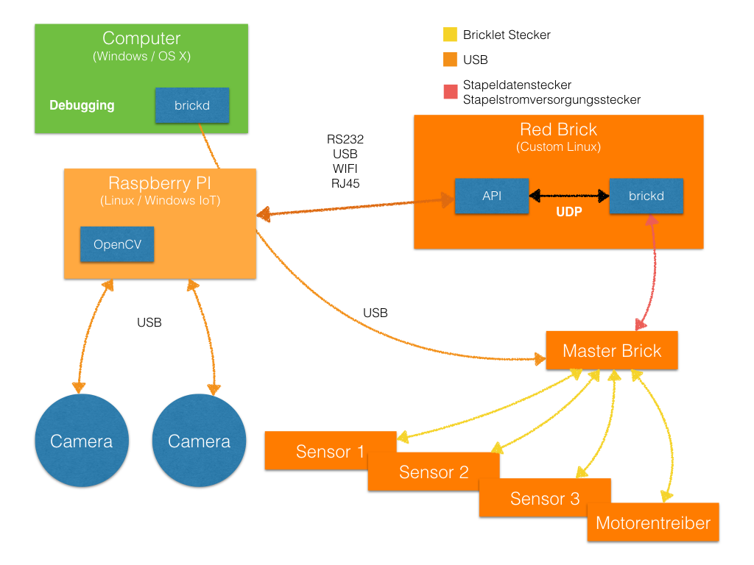

Abbildung 28: Übersicht der Hardware und Software für den Roboter

Für den produktiven Aufbau werden, wird wie in der Abbildung Abbildung 26dargestellt, zwei Computer benutzt. Zum einen wird der Raspberry PI benutzt um die Bilder, welche von den angeschlossenen Kameras geliefert werden, auszuwerten und danach mit diesen Informationen das Fahrzeug zu steuern. Die Steuerung des Fahrzeuges wird durch die Software, welche auf dem RED Brick läuft, abstrahiert. Die beiden Softwarekomponenten welche auf dem RED Brick und dem Raspberry PI laufen, kommunizieren miteinander über eine TCP-Verbindung. Dabei stellt die Software auf dem RED Brick eine Abstrahierung dar, um die Sensoren nicht direkt vom Raspberry PI ansteuern zu müssen.

Am RED Brick sind alle Sensoren und Aktuatoren angeschlossen. Die Software (in der Abbildung 26 als API bezeichnet) welche auf dem RED Brick läuft benutzt die API-Bindings welche von Tinkerforge zur Verfügung gestellt werden. Mit Hilfe dieser Bindings ist es möglich aus der API-Software heraus die Sensoren und Aktuatoren über einen Deamon (brickd) anzusprechen.

### Software

#### Tinkerforge

Für die Kommunikation mit den Bricks und Bricklets, stellt Tinkerforge drei Softwares und viele Bindings für die Softwareentwicklung bereit. Zur benötigten Software gehört der brickd. Diese Software stellt einen Daemon zur Verfügung welche eine lokale IP Verbindung akzeptiert und Befehle für die Bricks und Bricklets

In der unterstehenden Grafik {LINK ABBILDUNG} sind alle Hardware-Module als rechteckige Kasten dargestellt. Die Software, welche auf den jeweiligen Hardware-Modulen laufen, sind als blaue Rechtecke gekennzeichnet. Die Grafik soll einen Überblick über den schlussendlichen Aufbau des IT-Systems des Roboters geben.

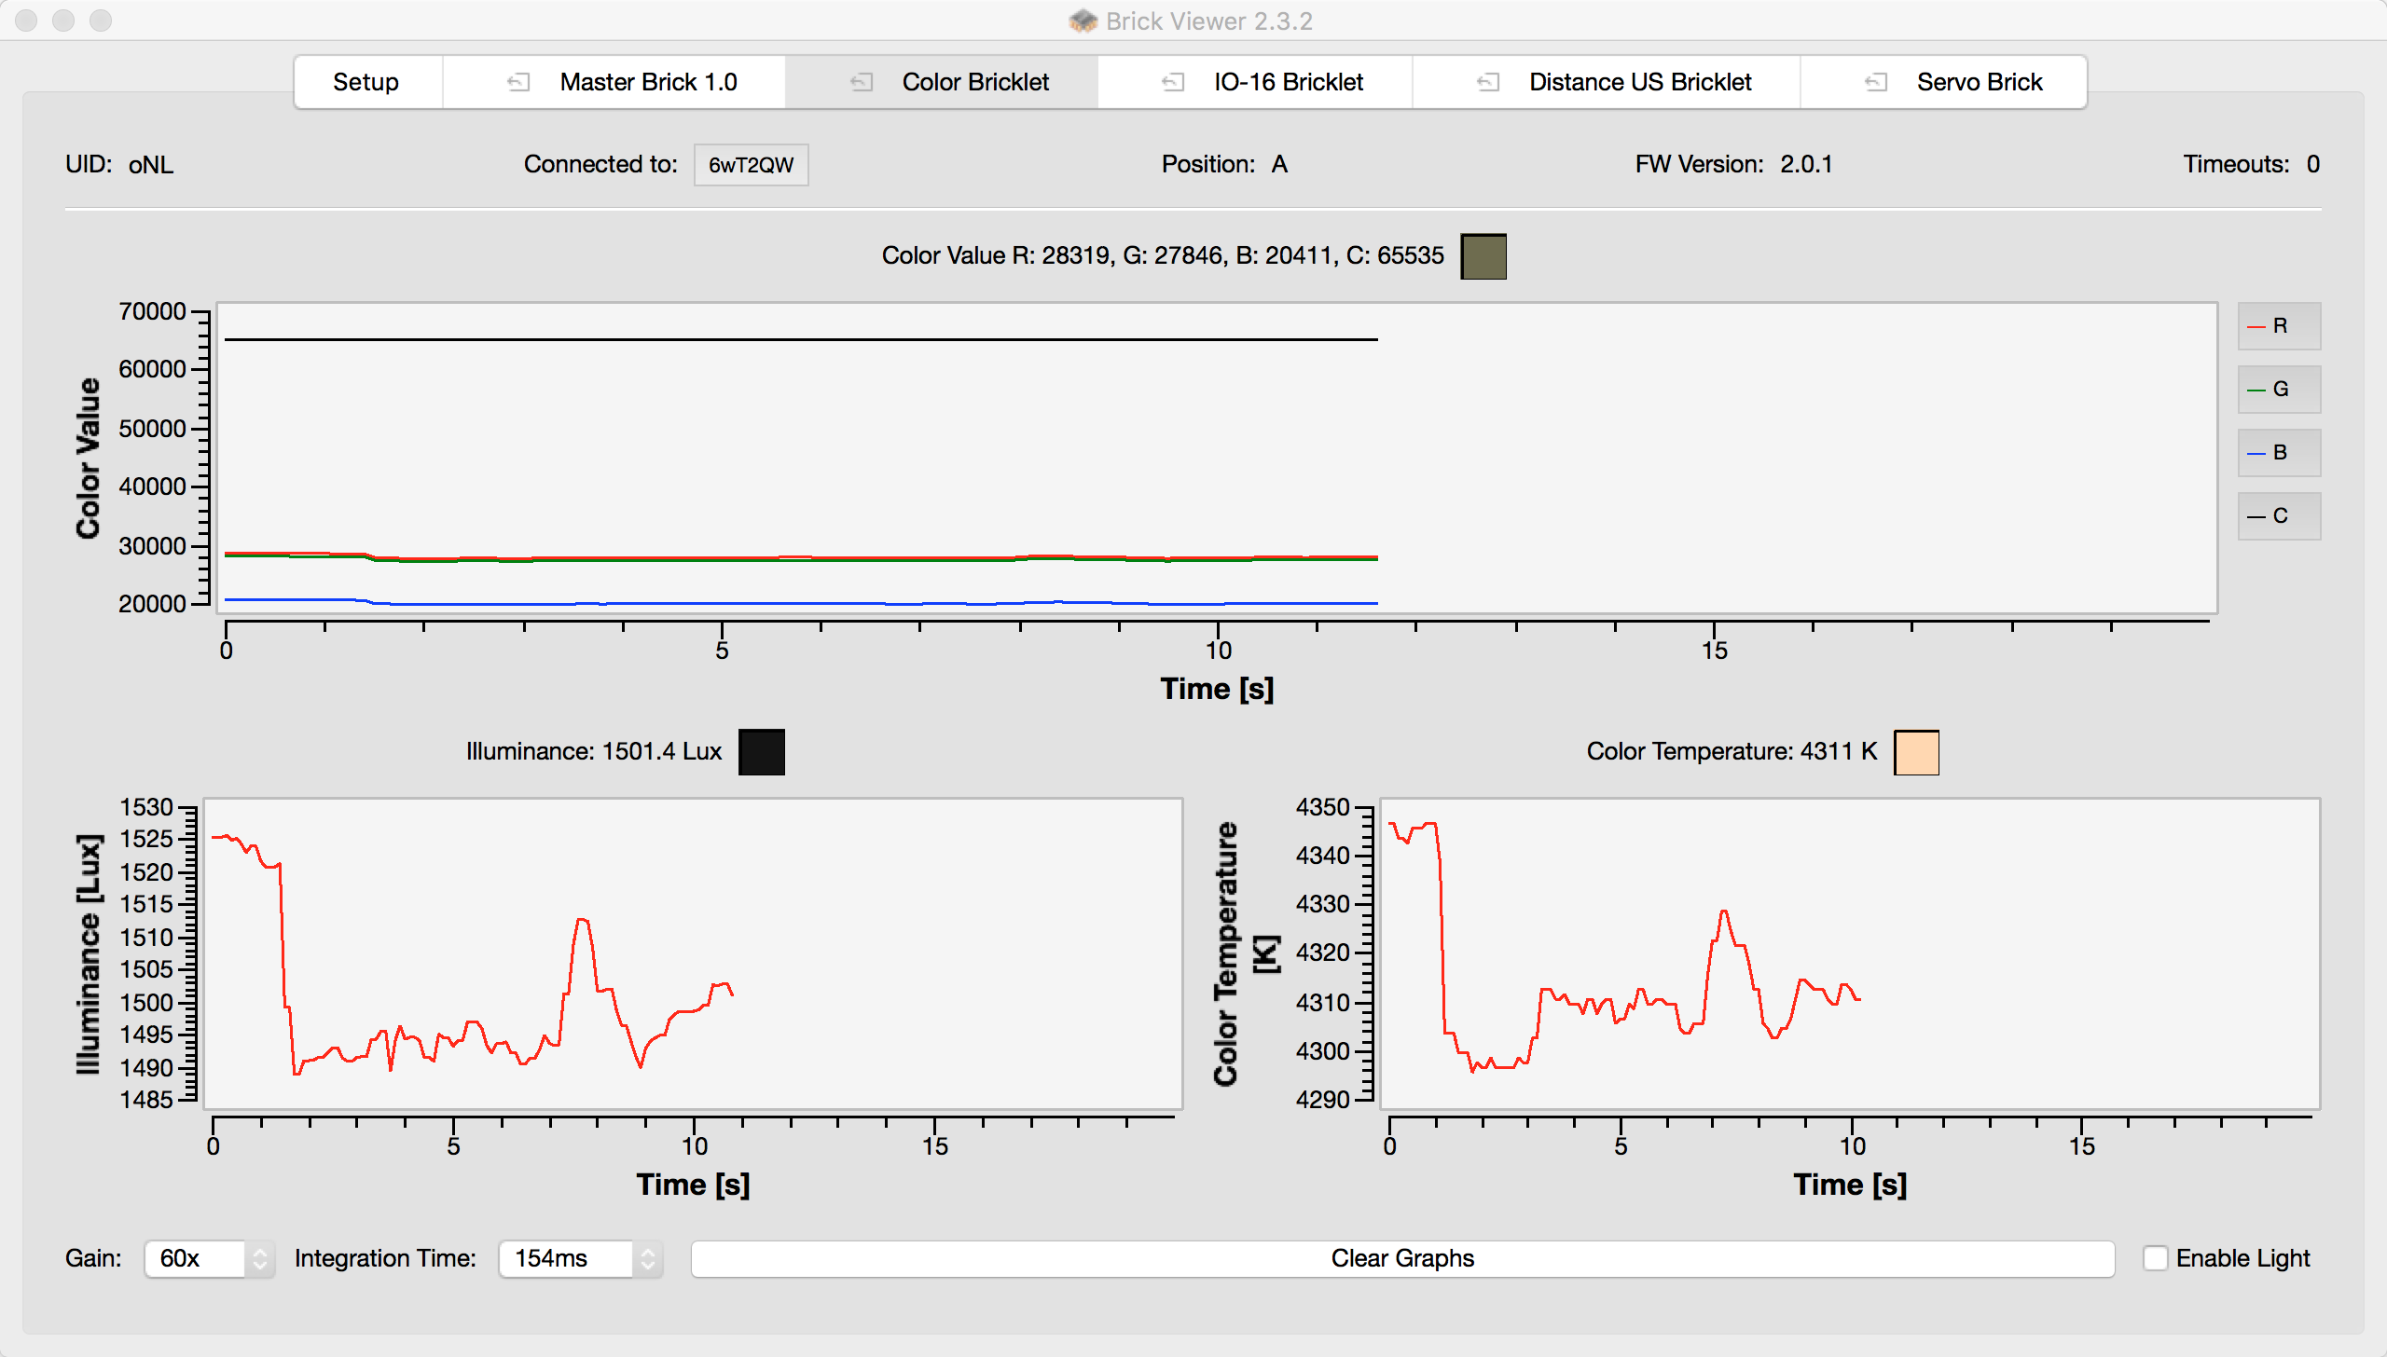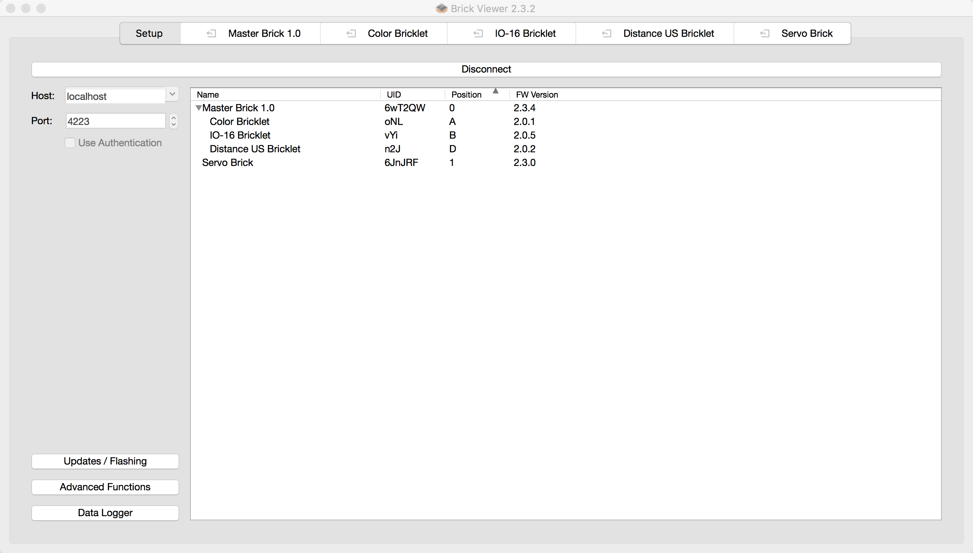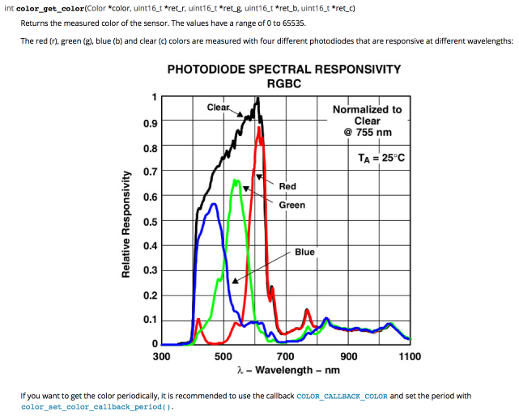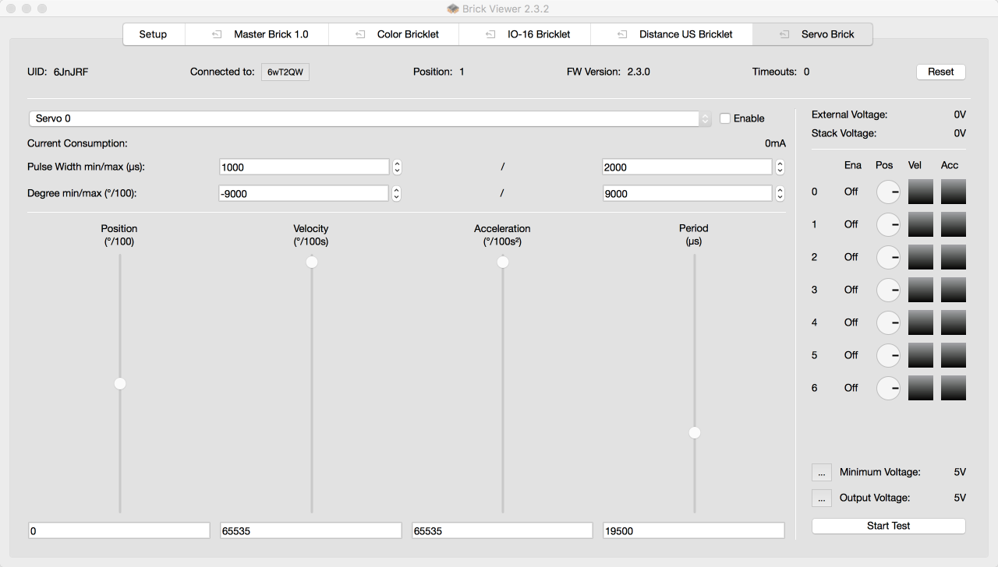

entgegennimmt. Sobald die Befehle für die Bricks und Bricklets beim brickd angekommen sind, werden diese weitergeleitet. Dies kann über USB, Wifi oder RS232 sein. Zum Testen und Updaten der angeschlossenen Bricks und Bricklets, stellt Tinkerforge den brickv zur Verfügung. Diese Software kann alle Bricks und Bricklets auslesen und steuern.

Die API-Bindings welche von Tinkerforge zur verfügung gestellt werden, gibt es für über 15 Programmiersprachen. Diese spezifizieren wie man die einzelnen Sensoren und Aktoren ansprechen kann. Auch stellt Tinkerforge einfache Beispiele bereit um den Anfang mit der Hardware zu vereinfachen.

#### Eigenentwicklung

Um die Software für die Sensorsteuerung zu entwickeln, wurde ein kleines Buildsystem mit “cmake" gemacht. Die Software wurde mit den C-APIs von Tinkerforge und C++ geschrieben. Die lokale IP-Verbindung wird durch die API von Tinkerforge abstrahiert. Beim aktuellen Entwicklungsstand der Software, können der Farbsensor sowie der Servo-Brick über einzelne Klassen angesprochen werden. Es fehlen noch alle Teile für die Nebenläufigkeit sowie für den Ultraschallsensor. Diese Teile der Software werden während dem PREN 2 umgesetzt. Der aktuelle Stand wird lediglich für das Testen der Aktoren und Sensoren genutzt.

### Kommunikation

Um genügend Rechenleitung für das Auswerten der Kamera und das Steuern der Sensoren und Aktoren zu haben, werden zwei Raspberry Pis eingesetzt. Somit werden auch zwei eigenständige Programme laufen. Ein Programm wird für die Auswertung der Kamera und der Steuerung des gesamten Ablaufs zuständig sein. Das zweite Programm wird für die Steuerung der Sensoren und Aktoren zuständig sein.

Die beiden Programme werden über eine Netzwerkverbindung untereinander Daten austauschen. Damit dies möglich ist, wurde ein Kommunikationsprotokoll definiert.

#### Protokoll

Als Grundlage für die Kommunikation zwischen den beiden Raspberry Pis wird TCP/IP genutzt. Die Abbildung XXX zeigt den grundlegenden Packet Aufbau für die Kommunikation zwischen den beiden Raspberry Pis.

|  |  |
| --- | --- |
| Message ID | Message Type |
| Timestamp |  |
| Payload | |

**Message ID**: Inkrementierender Wert (Integer)

**Message Type**: ID für die Art der Nachricht (#REF Kapitel) (Integer)

**Time Stamp**: Wann die Nachricht abgeschickt wurde (Unix Time Stamp)

**Payload**: Je nach Art der Nachricht verschieden

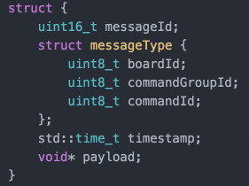

Abbildung 1: C++ Implementierung

In Abbildung 1 wird eine kurze Beispielimplementierung der Datenstruktur für das Protokoll gezeigt.

#### Message Types

Um die Art der Nachricht zu erkennen, wird ein Message Type mitgeschickt. Aus dieser ID kann auf den Payload-Typ geschlossen werden. Der Message Type besteht aus einer vierstelligen Nummer. Der Aufbau wird in der Tabelle XX gezeigt.

Tabelle 9: Aufbau message type ID

|  |  |  |  |
| --- | --- | --- | --- |
| Board Identifier | Command Group Identifier | Command ID | |
| 0-9 | 0-9 | 0-9 | 0-9 |

**Board Identifier**: Identifiziert das Board (Raspberry Pi) welches die Nachricht gesendet hat.

**Command Group Identifier**: Jede Nachricht gehört zu einer Gruppe. (Drive, Garbage  
Collection, Garbage Disposal, System State Messages)

**Command ID**: Identifiziert das Kommando.

#### Messages

Die verschiedenen Nachrichten die verschickt werden, sind in verschiedene Command Groups aufgeteilt welche in Tabelle XXX gezeigt werden.

Tabelle 10: Command-ID

|  |  |  |  |  |
| --- | --- | --- | --- | --- |
| **Command Group Identifiers** | | | | |
| Drive | Garbage Collection | Garbage Disposal | Street Obstacle Detection | System State Message |
| 1 | 2 | 3 | 4 | 5 |

In der Tabelle XXX sind alle möglichen Nachrichten mit ihrer zugehörigen ID aufgelistet.

Tabelle 11: Komandoübersichtstabelle

|  |  |  |  |  |  |  |
| --- | --- | --- | --- | --- | --- | --- |
| **ID** | | | | **Name** | **Payload ID** | **Description** |
| 1 | 1 | 1 | 1 | Geschwindigkeit |  | Setzt die Geschwindigkeit für den Antrieb. |
| 1 | 1 | 1 | 2 | Lenkwinkel |  | Setzt den Winkel der Räder. |
| 2 | 1 | 1 | 1 | Distanz |  | Liefert die gefahrene Distanz seit der letzten Nachricht. |
|  |  |  |  |  |  |  |
| 1 | 2 | 1 | 1 | Container gefunden |  | Es wurde ein Container auf dem Kamerabild erkannt. |
| 2 | 2 | 1 | 1 | Containerende erkannt |  | Das Ende des Containers wurde vom Farbsensor erkannt. |
| 1 | 2 | 1 | 2 | Abbruch |  | Das erkennen des Containers soll abgebrochen werden. |
| 2 | 2 | 1 | 2 | Container aufgeladen |  | Der Inhalt des Containers wurde aufgeladen und der Container wurde wider abgesetzt. |
|  |  |  |  |  |  |  |
| 1 | 3 | 1 | 1 | Inhalt abladen |  | Der Inhalt der Mulde auf dem Fahrzeug soll in die Entsorgungsmulde gekippt werden. |
| 2 | 3 | 1 | 1 | Inhalt abgeladen |  | Der Inhalt der Mulde auf dem Fahrzeug wurde erfolgreich abgeladen. |
|  |  |  |  |  |  |  |
| 1 | 4 | 1 | 1 | Kreuzung erkannt |  | Die Kamera hat eine Kreuzung erkannt. |
| 2 | 4 | 1 | 1 | Fahrzeug erkannt |  | Der Ultraschallsensor hat ein Fahrzeug an der Kreuzung erkannt. |
| 2 | 4 | 1 | 2 | Fahrzeug weg |  | Der Ultraschallsensor erkennt kein Fahrzeug mehr an der Kreuzung. |
| 1 | 4 | 1 | 2 | Abbruch |  | Das Erkennen eines Fahrzeuges an der Kreuzung soll abgebrochen werden. |
|  |  |  |  |  |  |  |
| 1 | 5 | 1 | 1 | Start |  | Das Fahrzeug soll initialisiert werden. |
| 1 | 5 | 1 | 2 | Stop |  | Das Fahrzeug und alle Boardcomputer sollen heruntergefahren werden. |
| 2 | 5 | 1 | 1 | Akku Warnung |  | Der Akku hat eine niedrige Ladung. Alle Boardcomputer müssen heruntergefahren werden. |

#### Payloads

Bei den verschiedenen Message Types müssen auch verschiedene Daten zwischen den beiden Raspberry Pis übertragen, wurden verschiedene Typen von Payloads definiert. Diese geben an, welche Art von Daten übertragen werden.

1. Empty Payload

Dieser Payload ist leer. Es werden keine zusätzlichen Daten übertragen.

1. Speed Payload

Bei diesem Payload wird die neue Geschwindigkeit für den Antrieb übertragen. Dieser definiert eine Rückwärtsbewegung mit einem negativen Wert und eine Vorwärtsbewegung für positive Werte.

1. Angle Payload

Mit diesem Payload wird die Ausrichtung der Räder übertragen. Dabei wird ein Winkel zwischen -90 und +90 Grad übertragen.

1. Container Color

Mit diesem Payload kann die gemessene Farbe als RGB-Wert übertragen werden.

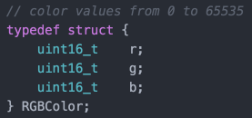

Abbildung 27: Datenstruktur für den Farbwert des Containers.

### Entwicklung

Während der Entwicklung der Software, ist es wichtig eine einfache und gute Möglichkeit zu haben, die Software zu debuggen. Für diesen Zweck unterscheidet sich der Entwicklungsaufbau grundlegend vom Produktivaufbau. Der Aufbau ist in **Error! Reference source not found.** aufgezeigt.

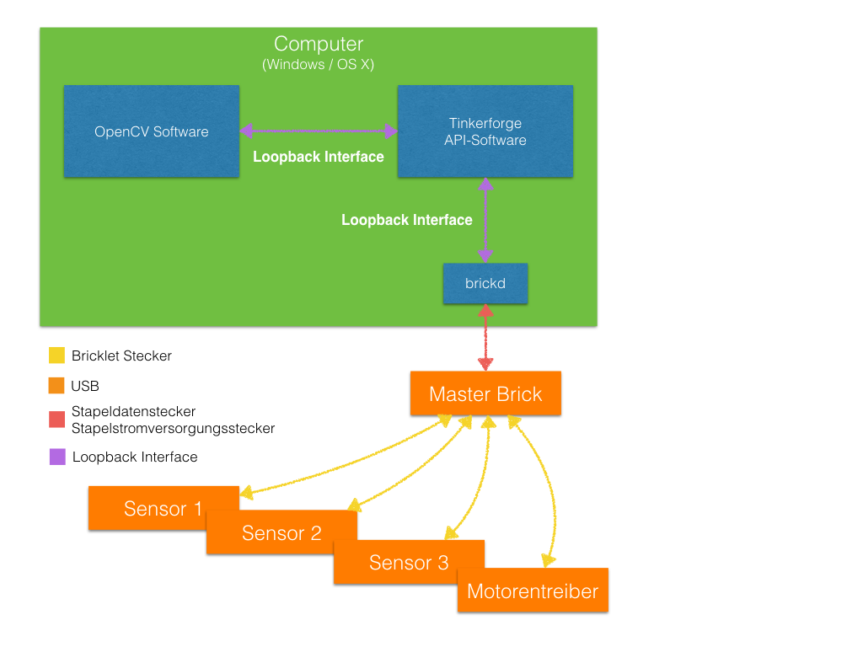

Abbildung 27:Aufbau der Hardware und Software während der Softwareentwicklung

Um die Software zu entwickeln, lässt man beide Software-Komponenten, welche normalerweise auf das Raspberry PI und den RED Brick aufgeteilt würden, auf dem selben Computer lauften. Um die TCP-Verbindung zwischen den beiden Komponenten zu simulieren, benutzt man das Loopback-Interface. Da die Bricks von Tinkerforge am Anfang dafür gedacht waren, vom Computer aus gesteuert zu werden, ist es kein Problem auch den brickd-Deamon auf dem Computer laufen zu lassen. Das in Abbildung {LINK ABBILDUNG} als “OpenCV Software” bezeichnete Rechteck, steht für die Softwarekomponente, welche die Auswertung der Kamerabilder vollzieht.

### Deployment

Für das Deployment soll eine Anleitung geschrieben werden, dass man alle Schritte, welche nötig sind, immer exakt gleich ausführt. Dazu soll es auch noch eine Software geben, welche während dem Betriebe des Roboters eine Übersicht der Sensorwerte anzeigt und ein Logfile schreiben kann, damit man allfällige Störungen im produktiven Betrieb nachvollziehen kann.

### Produktiver Betrieb

Im produktiven Betrieb läuft die Software jeweils auf dem Raspberry und dem RED Brick. Als Überwachung kann ein Computer via Wifi auf das Raspberry verbinden und in einer Software die Sensorwerte und andere Daten darstellen. Zusätzlich kann auf beiden Linuxboards eine Konsolenausgabe gemacht werden.

### Lösungskonzepte Software

In den folgenden Abschnitten werden die Lösungskonzepte der Software nach Funktionen gegliedert aufgeführt.

#### Spurhaltung

Die Spurhaltung wird mit einer Kamera realisiert. Zu Beginn wurde eine Stereokamera in Betracht gezogen, welche sich nach einem ausgiebigen Test (Anhang) allerdings nicht als optimale Lösung herausstellte. Danach wurden weitere Tests mit einer einzelnen Kamera durchgeführt. Bei dem Test (im Anhang) stellte sich heraus, dass mit einer Blob-Detection die weissen Mittellinien gut erkannt werden können. Verbindet man nun die Punkte der Mittellinie mit einem Fixen Punkt auf dem Bild lässt sich daraus ein Lenkwinkel berechnen, welcher für die Steuerung verwendet wird.

#### Erkennung Rechtsvortritt

An der Kreuzung der Fahrbahn muss einem von rechts nahenden Fahrzeug Vortritt gewährt werden. Ein von rechts kommendes Fahrzeug wird via Ultraschall, welcher vorne rechts am eigenen Fahrzeug befestigt wird, ermittelt. Der Ultraschall-Sensor wird von der Spurhaltungs-Komponente gestartet, sobald sich das eigene Fahrzeug der Kreuzung nähert.

Erkennt dieser ein von rechts kommendes Objekt, wird der Motor blockiert. Sobald der Sensor nichts mehr erkennt, wird wieder zur ursprünglichen Geschwindigkeit gewechselt.

Setzt das andere Fahrzeug den Rechtsvortritt nicht um, wird nach einer bestimmten Zeit (Timeout) weitergefahren.

Somit können Deadlocks vermieden werden.

#### Container-Erkennung

Die Container-Erkennung kann in zwei Phasen eingeteilt werden.

- Phase 1 macht eine grobe Vorerkennung durch Bildverarbeitung

- Phase 2 ermittelt die genaue Containerposition durch einen RGB-Sensor

Phase 1 erfolgt via Kamera, welche auch das Bildmaterial für die Spurhaltung liefert. Auf diesem Bild wird via Blob-Detection nach Containern der richtigen Farbe (blau oder grün) gesucht. Sobald ein Kandidat für einen Container erkannt wird, wird eine grobe Distanzabschätzung gemacht. Befindet sich der Kandidat in der Nähe des Fahrzeuges (Distanz 30cm), wird Phase 2 eingeleitet.

In dieser Phase wird der RGB-Sensor, welcher an der rechten Seite des Fahrzeuges befestigt ist, aktiviert. Sobald dieser während eines bestimmten Zeitintervalls die Farbe blau oder grün misst, kann die Position des Containers genau bestimmt und der Aufladevorgang eingeleitet werden.

Dieser Vorgang ist im Detail in Anhang XYZ beschrieben.

### Komponentendiagramm Raspberry Pi 2

Das Komponentendiagramm in Abbildung 28: Komponentendiagramm Raspberry Pi 2 zeigt die Abhängigkeiten auf dem Raspberry 2, welches den Ablauf der Fahrt steuert sowie die Bildbearbeitung der Kamera durchführt.

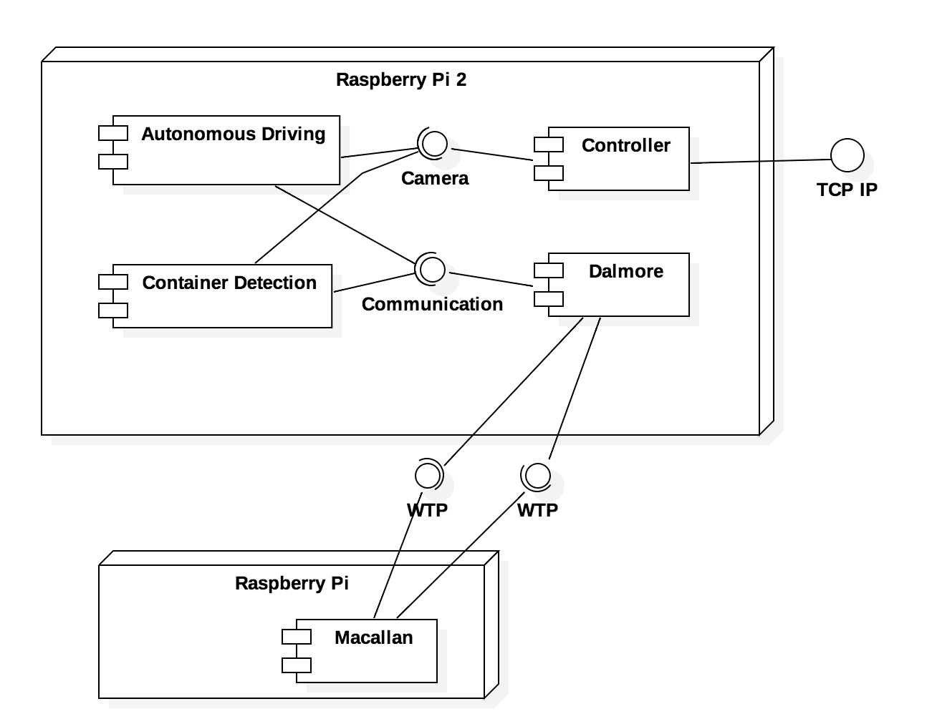

Abbildung 28: Komponentendiagramm Raspberry Pi 2

#### Controller

Der Controller dient als Einstiegskomponente auf dem Raspberry Pi 2. Über die TCP/IP Schnittstelle wird der Startbefehl mit der gewünschten Containerfarbe übermittelt. Danach startet der Controller die Kamera und beginnt damit, Bilder an die Komponenten Autonomous Driving und Container Detection zu schicken.

#### Autonomous Driving

Die Komponente Autonomous Driving ist für die Bildbearbeitung der Spurhaltung zuständig. Aus der Spurhaltung werden Lenkwinkel und Geschwindigkeit an die Kommunikationskomponente Dalmore weitergegeben. Zudem wird erkannt ob man sich an einer Kreuzung befindet, damit der Rechtsvortritt geprüft werden kann. Am Ende der Fahrt wird ermittelt ob das Parkfeld erreicht wurde und der Entleerungsvorgang wird gestartet.

#### Container Detection

Die Komponente Container Detection prüft das Bild auf vorhandene Container der Referenzfarbe. Falls ein Container innerhalb einer definierten Distanz gefunden wird, meldet die Komponente der Kommunikationskomponente, dass ein Container gefunden wurde inkl. Distanz zum Container. Danach wird der Container über die Steuerung des Raspberry Pi aufgeladen.

#### Dalmore

Komponente für die Kommunikation mit dem Raspberry Pi. Für die Kommunikation wird das Whiskey Transport Protokoll verwendet.

## Ablaufsteuerung

Im nachfolgenden Kapitel werden der Ablauf des Systemes aufgezeigt und beschrieben.

### Zustände

Das System kennt die folgenden Zustände, welche weiter unten in einem Zustandsdiagramm dargestellt werden.

Tabelle 12: Grobbeschreibung der Systemzustände

|  |  |
| --- | --- |
| INITIALISATION | Alle Systeme werden hochgefahren, das Fahrzeug wird fahrbereit gemacht |
| DRIVE_AND_LOAD | Das Fahrzeug fährt auf |
| WAIT_CROSSROAD | Das autonome Fahrsystem hat einen gültigen Rechtsvortritt erkannt und wartet an der Kreuzung, bis es weiterfahren kann. |
| CONTAINER_DETECTION | Ein Container wurde von der Kamera entdeckt.  Der RGB-Sensor wird eingeschalten, welcher den Container genauer erkennt. |
| CONTAINER_LOADING | Der Container wurde vom RGB-Sensor erkannt und wird gerade vom Greifarm geladen |
| CONTAINERS_LOADED | Alle Container wurde geladen. Das Fahrzeug fährt auf schnellstem Wege zum Parkfeld. |
| DISPOSING | Der Müll wird vom Fahrzeug abgeladen. |

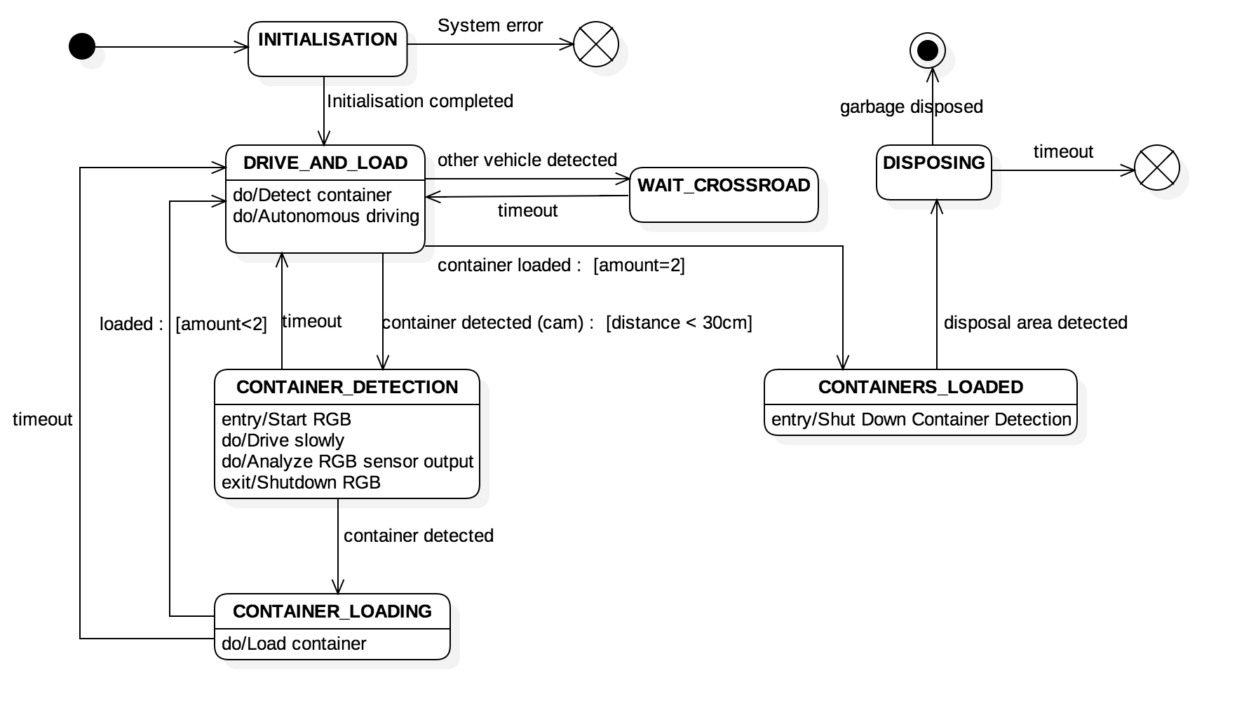

Abbildung 29: Statemachine des Fahrzeugs

### Zustand INITIALISATION

Bei diesem Zustand handelt sich um den Initialzustand. Das Fahrzeug befindet sich nach dem Einschalten in diesem Zustand.

Die beteiligten Module und Komponenten werden gestartet und miteinander synchronisiert.

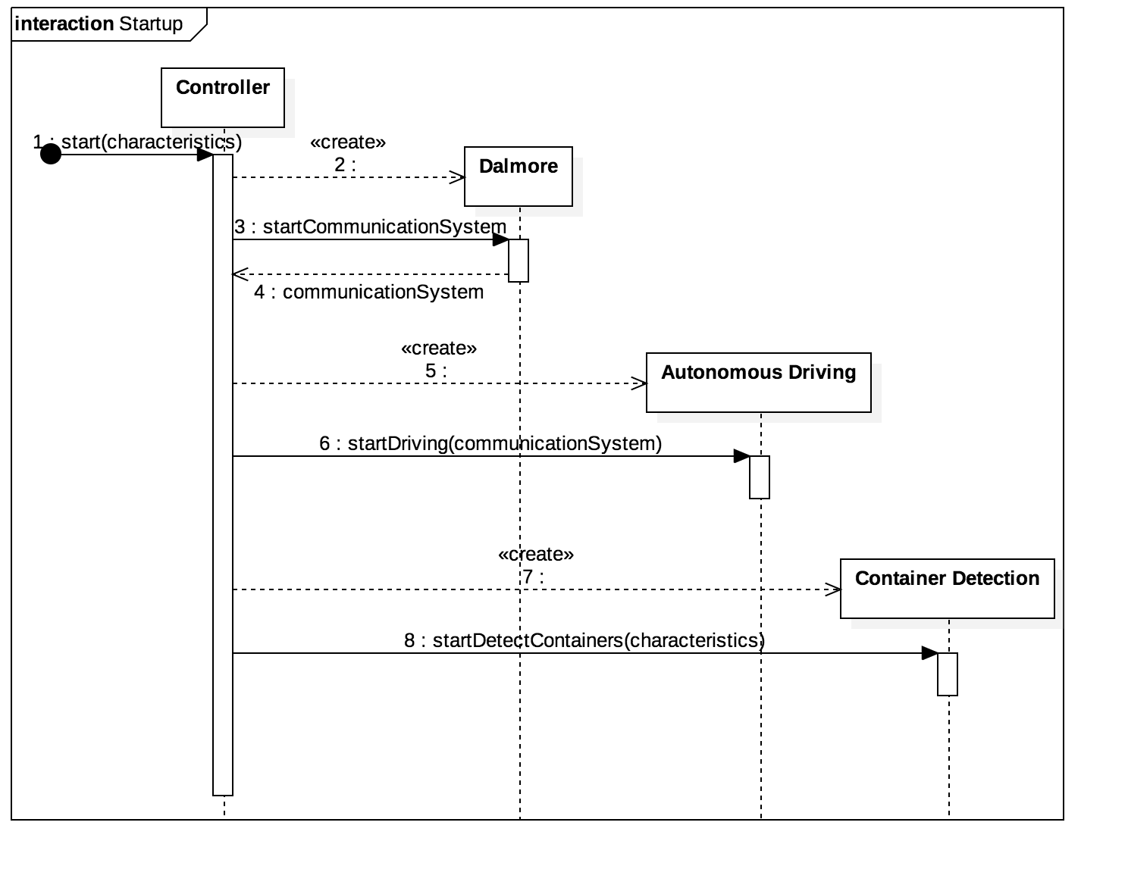

Abbildung 30: Sequenzdiagramm des Startvorganges

Nach diesem Prozess ist das Fahrzeug betriebsbereit und wechselt in den Zustand DRIVE_AND_LOAD.

### Zustand DRIVE_AND_LOAD

In diesem Zustand sind softwareseitig folgende Komponenten aktiv:

1. Erkennung der Fahrspur via Kamera
2. Erkennung von Container via Kamera
3. Erkennung Rechtsvortritt

Die Fahrspurerkennung analysiert laufend die Bilder der Kamera und versucht dabei die Fahrspur zu erhalten. Merkt die Analyse, dass es sich der Kreuzung nähert, schaltet es die Ultraschallsensoren ein, um Rechtsvortritte zu erkennen.

Sobald ein Container auf circa 30cm von der Kamera erkannt wurde wechselt das System in den Zustand CONTAINER_DETECTION.

Wurde ein gültiger Rechtsvortritt erkannt, wechselt das System in den Status WAIT_CROSSROAD.

Sobald das Fahrzeug bereits zwei Container aufgeladen hat wechselt das System automatisch in den Zustand CONTAINERS_LOADED.

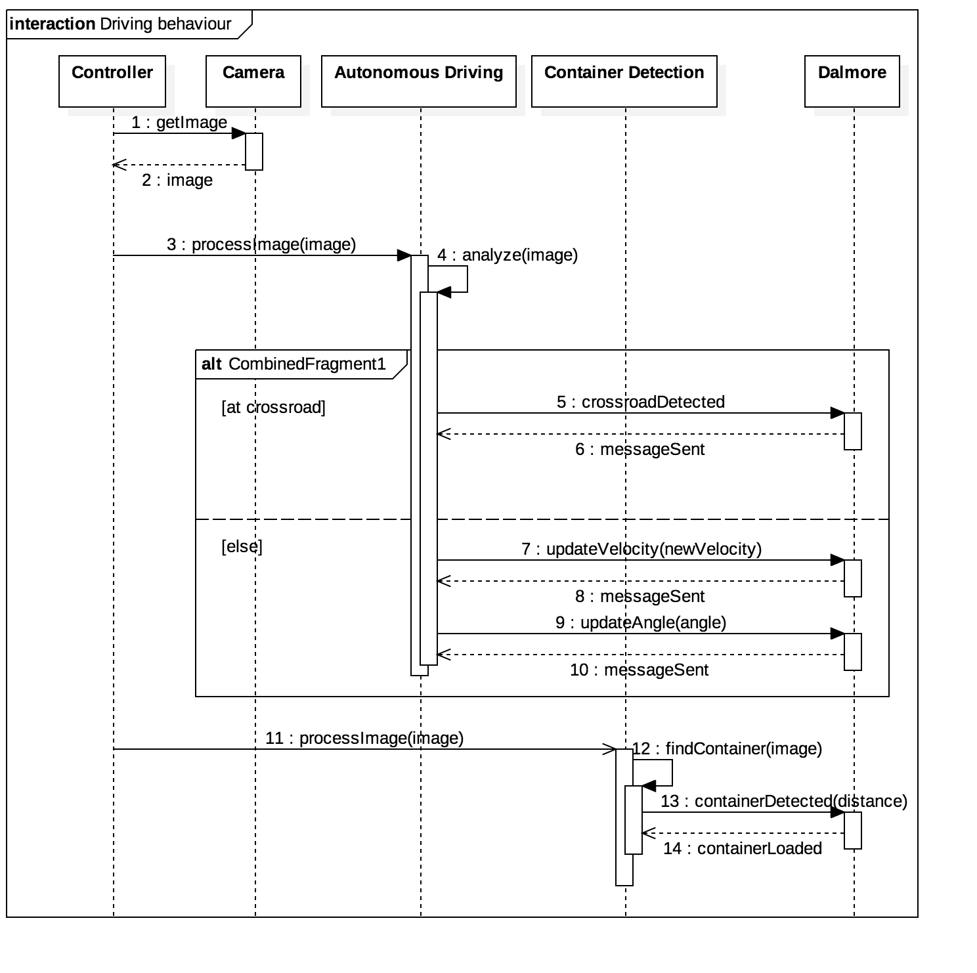

Abbildung 31: Sequenzdiagramm des Zustandes DRIVE_AND_LOAD

### Zustand WAIT_CROSSROAD

Ein Rechtsvortritt wurde erkannt, dem anderen Fahrzeug wird der Vortritt gewährt. Das eigene Fahrzeug hält an und wartet, bis kein Fahrzeug mehr im Rechtsvortritt erkannt wird.

Wird der Rechtsvortritt des anderen Fahrzeuges nicht umgesetzt, fährt das eigene Fahrzeug nach einem gewissen Timeout weiter.

Das System wechselt dann wieder in den Zustand DRIVE_AND_LOAD.

### Zustand CONTAINER_DETECTION

Ein Container wurde von der Kamera grob auf die Distanz 30cm ermittelt. Das System wechselt daraufhin in diesen Zustand, um eine genauere Container-Erkennung mittels einem RGB-Sensor, welcher an der Seite des Fahrzeuges auf Höhe des Containers angebracht ist, durchzuführen.

Der RGB-Sensor wird deshalb eingeschalten und analysiert die erhaltenen Farbwerte.

Um eine genauere Messung zu erreichen wird zudem die Geschwindigkeit des Fahrzeuges gedrosselt.

Sobald der Sensor für eine gewisse Zeitdauer einen gesuchten Farbwert (blau oder grün) registriert hat, kann davon ausgegangen werden, dass ein Container aufgeladen werden muss.

Das System wechselt bei einer erfolgreichen Erkennung in den Zustand CONTAINER_LOADING

Wurde nichts erkannt, wechselt das System nach einem Timeout automatisch wieder in den Zustand DRIVE_AND_LOAD

### Zustand CONTAINER_LOADING

In diesem Zustand befindet sich das System, wenn der Greifarm direkt vor dem Container steht. Dieser wird ausgefahren und der Container wird aufgeladen, geleert und wieder abgestellt.

Sobald der Greifarm den Container wieder abgestellt hat wechselt der Zustand wieder zu DRIVE_AND_LOAD.

Zusätzlich wird bei einem Timeout auch wieder in den Zustand DRIVE_AND_LOAD gewechselt.

### Zustand CONTAINERS_LOADED

Vom Zustand DRIVE_AND_LOAD wechselt das System automatisch in diesen Zustand, wenn es zwei Container aufgeladen hat. Die Containererkennung per Kamera wird deaktiviert, nur noch die Spurhaltung läuft. Das System versucht in diesem Zustand möglichst schnell, das Fahrzeug ins Zielfeld zu bringen.

Sobald das Fahrzeug neben der Entsorgungsstelle steht wechselt das System in den letzten Zustand DISPOSING.

### Zustand DISPOSING

Das Fahrzeug steht direkt neben der Entsorgungsstelle und leitet die Abfallentsorgung ein. Wenn der Müll entsorgt wurde (oder ein Timeout aufgetreten ist) wechselt das System in den Endzustand.

Der Prozess ist beendet.

# Projektmanagement und Planung

## Organigramm

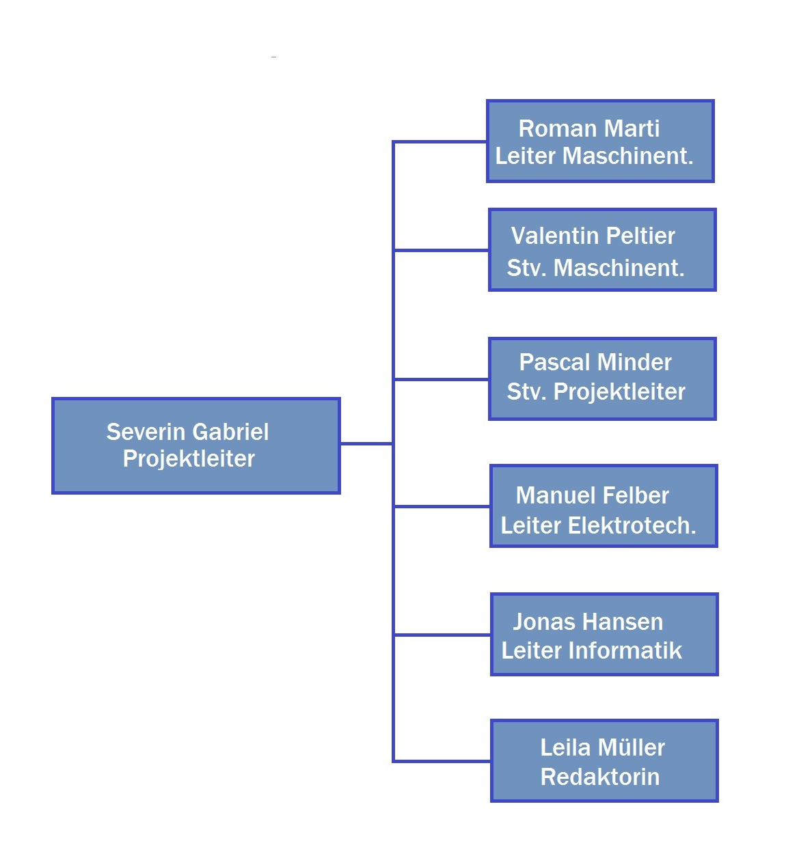

Abbildung 32: Organigramm

## Planung

# Schlussdiskussion

## Kosten

Für das gesamte Projekt stehen 500 CHF zur Verfügung. Davon dürfen maxmimal 200 CHF ausgegeben werden. In diesem Projekt wurde von Anfang an das Budget für das gesamte Projekt aufgestellt. Das heisst es wurden auch schon Kosten für das PREN2 abgeschätz und eingerechnet. In der untenstehenden Tabelle sind alle Kostenpunkte aufgeliestet.

Tabelle 13: Budgettabelle

|  |  |  |  |  |
| --- | --- | --- | --- | --- |
| **Beschreibung** | | **Preis pro Stück** | **Anzahl** | **Gesammt** |
| **Raspberry Pi 2 (Model B)** | | CHF46.60 | 1 | CHF46.60 |
| **Raspberry Pi 1 (Model B+)** | | CHF30.00 | 1 | CHF30.00 |
| **Master Bricklet** | | CHF35.61 | 1 | CHF35.61 |
| **Servo Brick** | | CHF60.00 | 1 | CHF60.00 |
| **Color Bricklet** | | CHF13.67 | 1 | CHF13.67 |
| **IO-16 Bricklet** | | CHF13.41 | 1 | CHF13.41 |
| **US-Distance Bricklet** | | CHF13.67 | 1 | CHF13.67 |
| **DC-Motor** | | CHF20.00 | 1 | CHF20.00 |
| **Servo** | | CHF15.00 | 4 | CHF60.00 |
| **Motorentreiber** | | CHF13.00 | 1 | CHF13.00 |
| **Kamera** | | CHF30.00 | 1 | CHF30.00 |
| **Akku** | | CHF50.00 | 1 | CHF50.00 |
| **Mechanik (Lager, Zahnräder, ..)** | | CHF50.00 | 1 | CHF50.00 |
| **Rad** | | CHF15.00 | 1 | CHF15.00 |
|  |  |  |  | **CHF450.96** |

Die zwei Raspberry Pis sind schon vorhanden und mussten nicht eingekauft werden. Trotzdem wurden sie zu einem tieferen Preis eingerechnet. Die Thinkerforge Module Master Bricklet, Color Bricklet, IO-16 Bricklet, US-Distance Bricklet und Servo Bricklet wurden beim Hersteller bestellt. Diese wurden zum orginalen Preis eingerechnet. Der DC-Motor wurde aus einem Ausschuss wiederverwertet und zu einem Preis von 20 CHF eingerechnet. Der Motorentreiber wurde über einen Onlineshop bestellt. Die ganzen Servos und Akku wurden ebenfalls aus einem Modellbaushop bestellt. Die Kamera und die Räder sind eingekauft bei Conrad. Die Mechanikteile werden in einem späteren Zeitpunkt bei Mädler bestellt.

## Lesson Learned

Die Lessons learnd sind in die unterschiedlichen Fachbereiche unterteilt. Jeder Bereich erfährt seine eigenen Erfahrungen, welche das nächste Mal besser gemacht werden können.

### Elektronik

Es wurde realisiert, dass die Farbsensoren und Ultraschallsensoren mit den äusseren Störeinflüssen schlechter funktionieren als erwartet. Die Datenblatt Werte beinhalten manchmal schon Störungen, doch in Wirklichkeit sind die Werte oft noch schlechter. Diese Einflüsse müssen zwingend beachtet werden. Ebenfalls nicht zu verachten sind die Erfahrungen bei der Zusammenarbeit mit der Mechanik. Es müssen meist Kompromisse in Baugrösse und Bauteil Anzahl gemacht werden. Für die Mechanik ist ein Bauteil einfacher, kann jedoch elektronisch nicht immer so gelöst werden.

### Maschinentechnik

Es wurde für die konstruktive Auslegung der autonomen Müllabfuhr mögliche Teillösungen gefunden. Dabei wurde aber zu fest auf die Teilfunktionen an sich und zu wenig auf die Interaktionen zwischen ihnen geachtet. Die Teilfunktionen waren für sich genommen gut gewählt. Bei der genaueren Dimensionierung der Mulde mit Klappe und des Greifarms stellte sich jedoch heraus, dass die benötigte Höhe für die Mulde kaum durch den gewählten Greifarm sichergestellt werden konnte. Daher wurde am Ende noch eine weitere Lösungsvariante in Betracht gezogen. Für die weiteren Schritte ist es wichtig, den ganzen Roboter im Blickfeld zu haben.

### Informatik

Im Informatikbereich wurden zwei Erkenntnisse gewonnen:

1. Für Recherche früher auf Programmiersprache / Entwicklungsumgebung einigen

Es wurde zu lange mit unterschiedlichen Programmiersprachen (unter anderem Java, C++, C#, Matlab-Code) und Frameworks experimentiert, bis die Wahl auf Python gefallen ist. Das Evaluieren von unterschiedlichen Plattformen ist wichtig, jedoch sollte man sich früher auf ein Framework und eine Programmiersprache einigen.

1. Früher Softwarearchitektur planen

Über Softwarearchitektur wurde zu Beginn des Projektes gesprochen, es wurde jedoch zu wenig dokumentiert und detailliert spezifiziert. Ein Gesamtüberblick über die Komponenten, ihre Interaktion und den groben Ablauf hätte während den Recherchen nicht geschadet.

## Risiken

Zu Beginn der Produktentwicklung wurden diverse Risiken identifiziert, welche sich im Anhang befinden. Einige Risiken konnten bereits stark reduziert werden. Die folgende Risikoliste ist auf PREN 2 bezogen.

|  |  |  |  |
| --- | --- | --- | --- |
| **#** | **Risiko** | **Auswirkungsgrad (1-10)** | **Wahrscheinlichkeit (1-10)** |
| **1** | Budget ist zu klein | 9 | 2 |
| **2** | Rechenleistung zu klein | 9 | 3 |
| **3** | Starker Lichteinfall verhindert Spurerkennung | 6 | 8 |
| **4** | Container wird über Farbe nicht erkannt | 4 | 3 |
| **5** | Ultraschallsensor deckt nicht genügend grossen Bereich ab | 5 | 4 |
| **6** | Lenkung zu ungenau für Zielgeschwindigkeit | 8 | 3 |
| **7** | Fahrzeug zu lang für Fahren auf eigener Spur | 7 | 3 |
| **8** | DC-Regler zu ungenau. Ruckartiges Fahren | 6 | 2 |

## Massnahmen

In der unterstehenden Tabelle werden die Massnahmen für obenstehenden Risiken aufgelistet.

|  |  |
| --- | --- |
| **#** | **Massnahme** |
| **1** | Budgetplanung aktuell halten damit Probleme frühzeitig erkannt werden |
| **2** | Algorithmen auf effektiver Umgebung testen und allfällige Alternativen finden |
| **3** | Hardwareseitig Webcameinstellungen prüfen. Softwareseitig lichtunabhängige Ergänzungen finden. Z.B Eckenerkennung |
| **4** | Alternative Objekterkennung finden |
| **5** | Zusätzlich über Kamerabild Rechtsvortritt prüfen |
| **6** | Geschwindigkeit verringern |
| **7** | Früh mittels Fahrzeuglänge Kurvenfahrt testen |
| **8** | Motor ersetzen |

## Ausblick auf PREN 2

Für den zweiten Teil von PREN, sind noch verschiedene Aufgaben zu erledigen. Dazu gehört die Weiterentwicklung der Software auf dem Raspberry Pi 2, insbesondere die Spurerkennung.

Im Bereich der Sensor- und Aktorensteuerung dient die aktuelle Software zurzeit nur als Test für das Ansteuern der einzelnen Sensoren und Aktoren. Sie muss erweitert werden, damit die einzelnen Aufgaben nebenläufig erledigt werden können. Zudem muss eine PID-Regelung für den Motor geschrieben werden.

Im Bereich Elektronik soll ein Testaufbau möglichst früh erstellt werden, um allfällige Fehler schnell zu erkennen.

Die Maschinenbauer können alle erstellen 3D-Teile als Prototypen im 3D-Drucker des FabLabs drucken. Somit können auch Überlegungsfehler in der Konstruktion erkannt werden.

## Fazit

Es zeigten sich grosse Ähnlichkeiten bei den Lösungswegen. Unterschiede lagen hauptsächlich bei der Wahl der Sensoren. Daher ist die Bewertung der meisten Gesamtkonzepte recht ähnlich.

Variante 1 entsprach den Kriterien am besten. Die anderen hochbewerteten Varianten wählten hauptsächlich andere Sensoren. Die Wahl der Sensoren ist in einem nächsten Schritt durch Tests und Analysen zu entscheiden.

Das Konzept nach der Variante 1 sieht ein Fahrgestell mit vier Rädern und einer Achsschenkellenkung vor. Die Mülleimer werden mit einem Greifer eingesammelt. Ein Hebelarm hebt den Mülleimer an und leert ihn in die Mulde aus. Die Mulde hat einen schrägen Boden und ist mit einer Klappe geschlossen. Diese wird durch einen Servo geöffnet und geschlossen. Als Energiequelle dient ein LiPo-Akku. Das gesamte System wird über ein Redbrick und ein Raspberry Pi 2 gesteuert und geregelt.

In den folgenden Schritten wird nun das ausgewählte und angepasste Konzept ausgearbeitet und getestet.

# Abbildungsverzeichnis

Abbildung 1: Ablaufdiagramm 10

Abbildung 2 12

Abbildung 3: Fahrgestell 13

Abbildung 4 13

Abbildung 5 13

Abbildung 6 14

Abbildung 8: Variante 1: Mulde geschlossen 16

Abbildung 8: 1.Variante: Mulde geöffnet 16

Abbildung 9: 2.Variante: Mulde gesenkt 16

Abbildung 10: 2. Variante: Mulde gehoben 16

Abbildung 11: 2. Variante: gehobene Mulde von hinten 17

Abbildung 12: Variante 2: Seitenansicht 17

Abbildung 13 18

Abbildung 14: Color-Bricklet 18

Abbildung 15: Brick Viewer mit Messwerten des Color-Bricklets 19

Abbildung 16: Messwerte des Color-Bricklets für verschiedene Distanzen (2, 4 und 6cm) 19

Abbildung 18: Testaufbau Color-Sensor 20

Abbildung 18: Ultraschall-Distanz-Bricklet 20

Abbildung 20: Messwerte des Ultraschallsensors 21

Abbildung 20: Testaufbau US-Distanz-Sensor 21

Abbildung 21: Schaltung Akkuüberwachung 23

Abbildung 22: Blockschaltbild Spannungen 23

Abbildung 23: Motorentreiber 24

Abbildung 24: Regelkreis 25

Abbildung 25: Aufbau Encoder Rückführung 26

Abbildung 26: Übersicht der Hardware und Software für den Roboter 27

Abbildung 27:Aufbau der Hardware und Software während der Softwareentwicklung 32

Abbildung 28: Komponentendiagramm Raspberry Pi 2 34

Abbildung 29: Statemachine des Fahrzeugs 36

Abbildung 30: Sequenzdiagramm des Startvorganges 37

Abbildung 31: Sequenzdiagramm des Zustandes DRIVE_AND_LOAD 38

Abbildung 32: Organigramm 40

Abbildung 33:Bildpaar vor und nach Gleichrichtung 47

Abbildung 34: Disparity map (“VWv6b.jpg (384×288),” n.d.) 47

Abbildung 36: Versuchsaufbau Bild links 48

Abbildung 36: Versuchsaufbau Bild rechts 48

Abbildung 38: Zeitaufwand StereoBM 48

Abbildung 38: Disparity map StereoBM 48

Abbildung 40: Disparity map StereoSGBM 49

Abbildung 40: Zeitaufwand StereoSGBM 49

Abbildung 43: Binärbilderstellung 50

Abbildung 43: Bloberkennung am Binärbild 50

Abbildung 43: Farbdistanz zur Referenzfarbe 50

Abbildung 44: Containererkennung nach Farbe und Distanzabschätzung 51

Abbildung 1: HoughLineP Gerade 52

Abbildung 2: HoughLineP Kurve 52

Abbildung 3: Farbfilter 53

Abbildung 4: Fahrlinie Blob-Detection 53

Abbildung 5: Farbfilter bei Sonnenlicht 54

Abbildung 6: Orginalbild bei Sonnenlicht 54

# Tabelleverzeichnis

Tabelle 1: Beispiele 7

Tabelle 2: Bewertungstabelle 7

Tabelle 3: Bewertungsskala 8

Tabelle 4 18

Tabelle 5: 20

Tabelle 6: Leistung der Komponenten 22

Tabelle 7: Vergleich DC Motoren 24

Tabelle 8: 24

Tabelle 9: Aufbau message type ID 30

Tabelle 10: Command-ID 30

Tabelle 11: Komandoübersichtstabelle 30

Tabelle 12: Grobbeschreibung der Systemzustände 36

Tabelle 13: Budgettabelle 41

# Anhang

## Technischer Bericht Stereokamera

### Ausgangslage

Für das Projekt soll eine Spurhaltung und Objekterkennung realisiert werden. Für die Spurhaltung wird eine Möglichkeit zur Spurerkennung benötigt. Zudem ist für die Erkennung des Rechtsvortritts eine Distanzermittlung vorteilhaft. In diesem Versuch wird evaluiert, ob eine Stereokamera beides abdecken kann.

### Grundlagen

Eine Stereokamera kann zusätzlich zum Kamerabild Distanzen ermitteln. Dies funktioniert wie beim Auge dadurch, dass die Kameras eine fixe Distanz zueinander haben. Mittels Bildbearbeitungsalgorithmen wird räumliches Sehen ermöglicht.

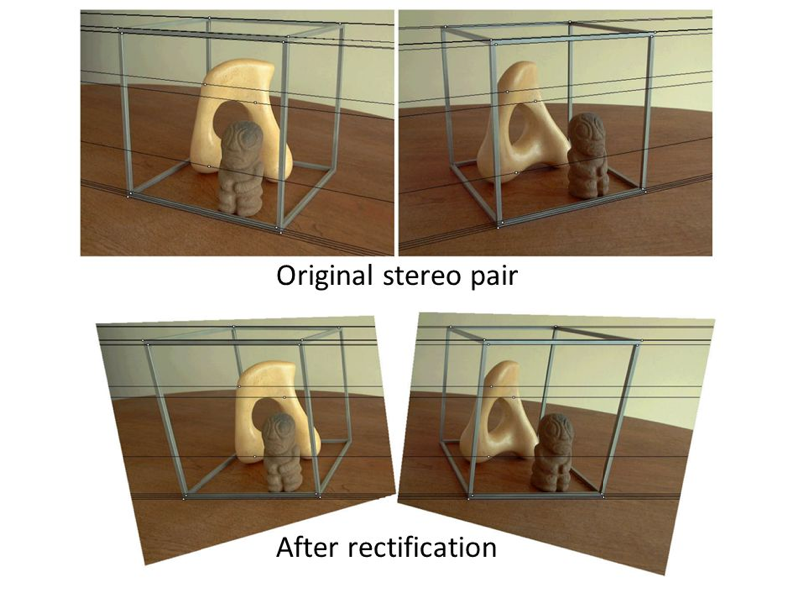Damit dies möglich wird, müssen die Kameras zu Beginn konfiguriert werden. Dies geschieht mit mehreren Bildpaaren die ein Muster enthalten, welches gut verarbeitet werden kann. Zum Beispiel ein Schachbrett ist geeignet, da die Ecken gut erkannt werden können. Durch diese Konfiguration kann dem Stereoalgorithmus die Position der Kameras zueinander mittgeteilt werden. Anschliessend werden beide Bilder der Kameras gleichgerichtet. Das bedeutet, dass man horizontale Linien über beide Bilder ziehen kann, die bei beiden Bildern dieselben Punkte durchläuft.

Abbildung 35:Bildpaar vor und nach Gleichrichtung

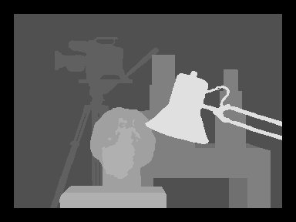Auf diese Bilder kann nun der Stereomatch-Algorithmus angewendet werden um Distanzen zu berechnen. Zur Visualisierung werden Disparity maps verwendet. Weit entfernte Flächen werden dunkel und nahe Flächen hell dargestellt.

Abbildung 34: Disparity map (“VWv6b.jpg (384×288),” n.d.)

### Versuchsaufbau

Für diesen Versuch wurden 2 Baugleiche Kameras vom Typ LogiLink UA0072A verwendet. Die Software wurde auf einem MacBook Pro ausgeführt. Die Kalibrierung erfolgte mit den OpenCV-Methoden in C++. Dafür wurden 50 Bildpaare verwendet. Für die folgende Versuchsbeschreibung wird dieses Bildpaar verwendet.

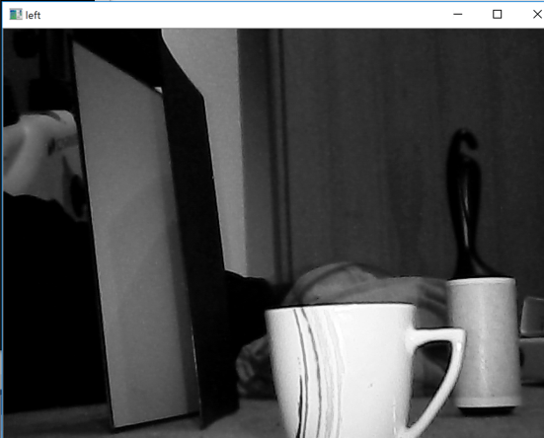

Abbildung 36: Versuchsaufbau Bild links

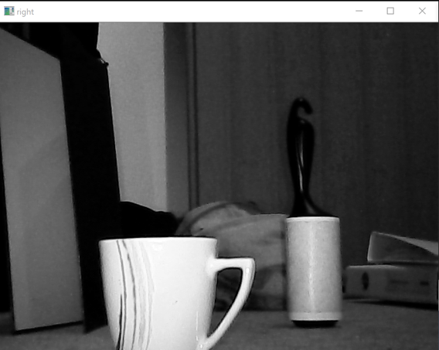

Abbildung 36: Versuchsaufbau Bild rechts

#### Versuch 1 – Block Matching-Algorithmus

Der erste Versuch wurde mit dem StereoBM-Algorithmus von OpenCV durchgeführt.

Aus der Abbildung (Abbildung (nr.)) wird ersichtlich, dass dieser Algorithmus eine sehr gute Performance bietet. Bei einer durchschnittlichen Bearbeitungszeit von 60ms pro Bildpaar wären FPS möglich.

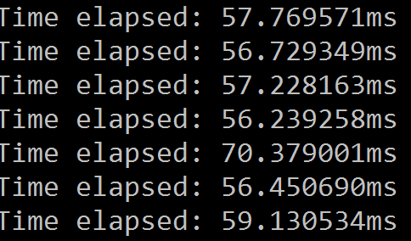

Abbildung 38: Zeitaufwand StereoBM

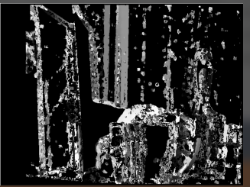

Abbildung 38: Disparity map StereoBM

Die berechnete Disparitymap (Abbildung (nr.)) erkennt zwar markante Punkte aber die Flächen dazwischen werden nicht ausgefüllt.

#### Versuch 2 – Semi Global Block Matching

Der zweite Versuch wurde mit dem StereoSGBM-Algorithmus von OpenCV durchgeführt.

Die Disparitymap (Abbildung (nr.)) sieht bereits wesentlich besser aus. Die Flächen werden gut ausgefüllt. Allerdings entsprechen die Grauwerte nicht den effektiven Entfernungen.

Der Algorithmus ist zudem sehr rechenintensiv mit durchschnittlich 1.3 Sekunden pro Bild (Abbildung (nr.)). Damit wären nur 0.77 FPS möglich.

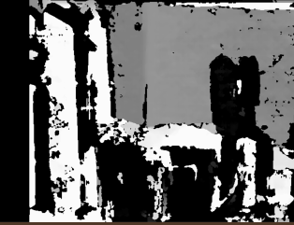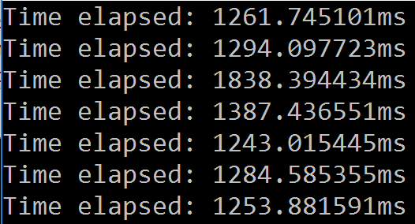

Abbildung 40: Disparity map StereoSGBM

Abbildung 40: Zeitaufwand StereoSGBM

### Fazit

Mit den im Versuchsaufbau getesteten Komponenten ist die Disparitymap zu ungenau für Distanzermittlungen. Zudem scheidet der SGBM-Algorithmus aufgrund der Performance aus. Der einzige Vorteil dieser Lösung gegenüber einer Lösung mit einer Kamera und Ultraschall ist die flächendeckende Distanzerkennung. Der Rechen- und Implementierungsaufwand ist allerdings zu gross für die zur Verfügung stehenden Mittel. Deshalb wird für dieses Projekt keine Stereokamera verwendet.

## Container-Erkennung

Für die initiale Containererkennung wird eine Kamera verwendet. Diese beinhaltet zwei Teilfunktionen:

* Erkennung eines Containers der richtigen Farbe
* Distanzabschätzung

Sobald ein Container auf einer Distanz von circa 30cm erkannt wird, wird der RGB-Sensor gestartet.

Die Geschwindigkeit des Fahrzeuges wird gedrosselt und der RGB-Sensor analysiert die erhaltenen Farbwerte.

Sobald die Farbwerte während einer Zeitdauer von (wobei *s* die Containerbreite und *v* die momentane Geschwindigkeit des Fahrzeuges ist) die beiden gültigen Farbcodes (blau oder grün) misst, kann die Position des Containers genau ermittelt werden und der Container somit aufgeladen werden.

In diesem Kapitel wird die Erkennung der Container mittels Kamera beschrieben.

## Erkennung in vier Schritten

### Schritt 1: Farbdistanz zur Referenzfarbe ermitteln

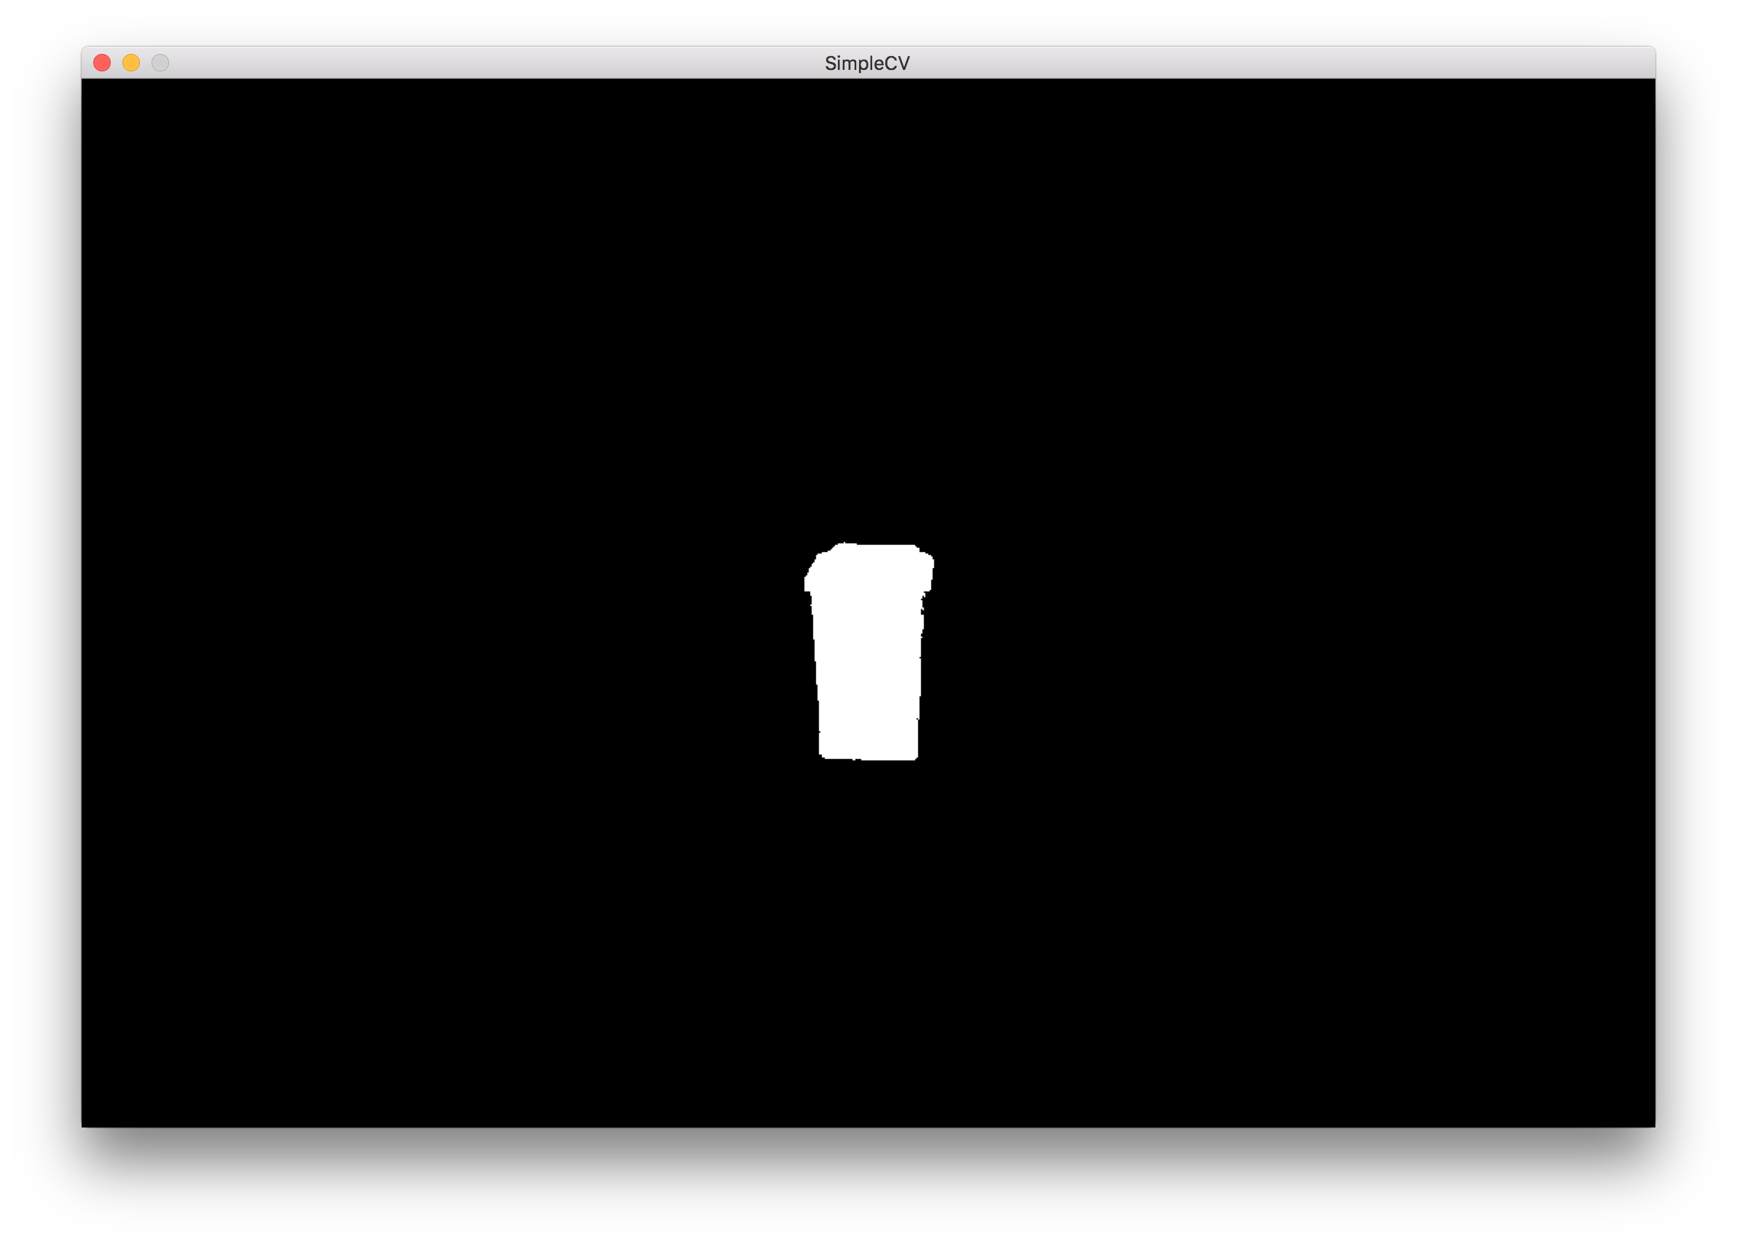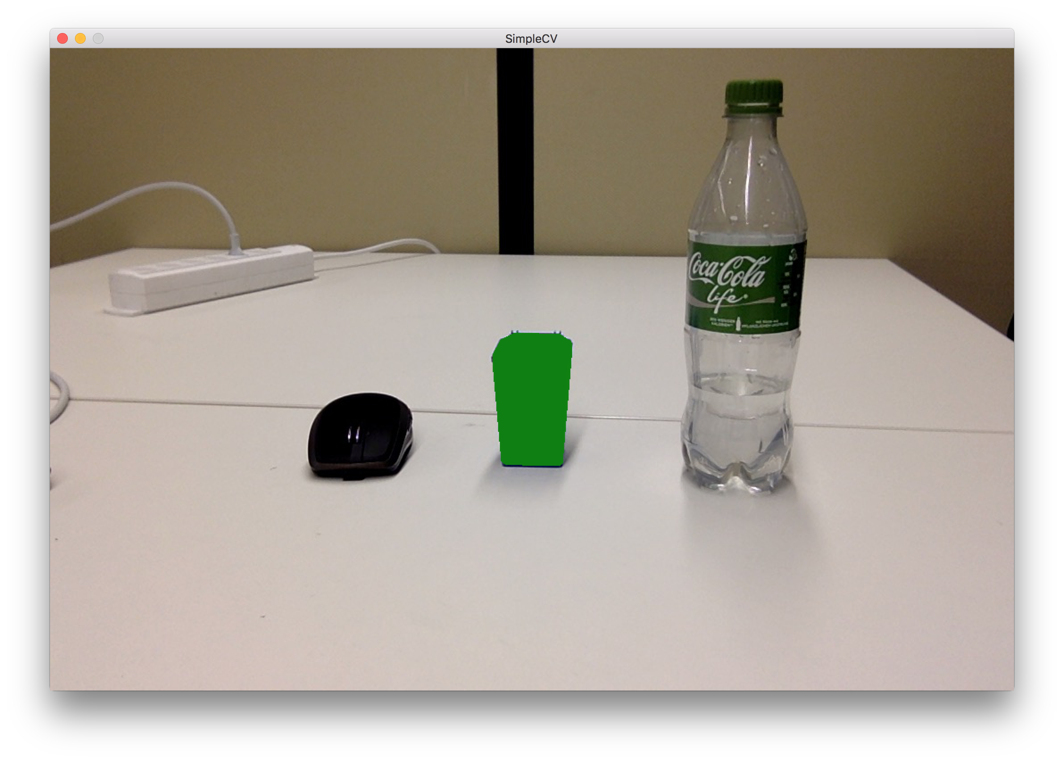

Abbildung 43: Binärbilderstellung

Abbildung 43: Bloberkennung am Binärbild

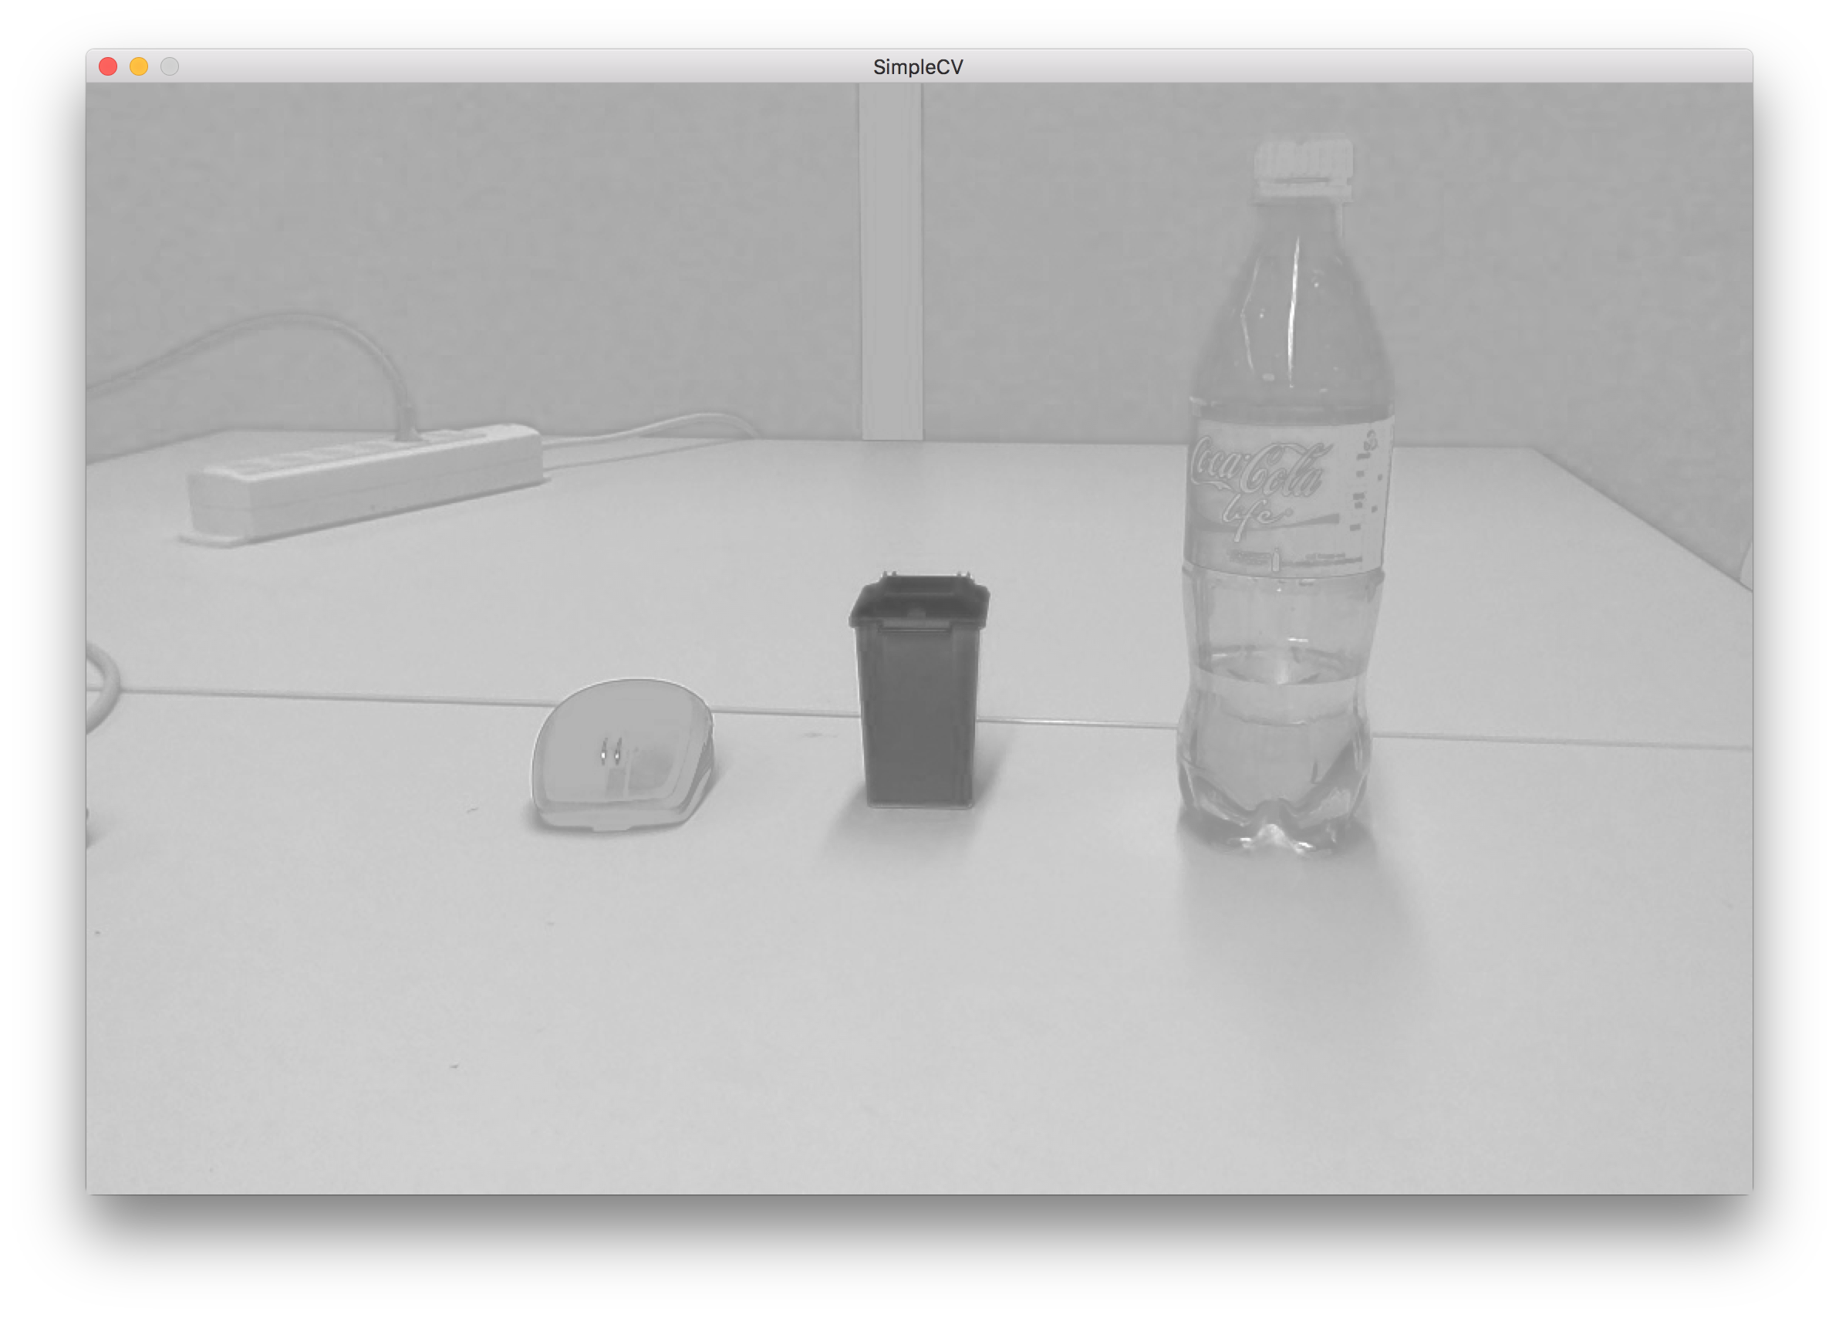

Abbildung 43: Farbdistanz zur Referenzfarbe

Als erstes wird in auf dem Ursprungsbild die Farbdistanz zur Referenzfarbe (hier blau) errechnet, welche in Abbildung 43 dargestellt ist.

**Codesnippet (SimpleCV)**

blue_distance = img.colorDistance(Color.BLUE)

### Schritt 2: Binärbild erstellen

Anhand der ermittelten Farbdistanzen wird ein Binärbild erstellt (siehe Abbildung 43). Da die Farbdistanz beim Container am geringsten ist, bleibt dieser als einziges Objekt übrig.

**Codesnippet (SimpleCV)**

blue_distance_binarized = blue_distance.binarize(125)

### Schritt 3: Blob erkennen

Auf diesem Binärbild wird ein Algorithmus zur Blob-Erkennung gestartet. Ein Blob ist ein zusammenhängender Bereich in einem Bild, welcher dieselben Farbwerte enthält.

Da das zuvor erzeugte Binärbild nur schwarze und weisse Flächen enthält, liefert die Blob-Detection genaue Werte. Die Fläche des Blobs (und somit Containers) wurde in Abbildung 43 grün eingefärbt.

**Codesnippet (SimpleCV)**

blobs = blue_distance_binarized.findBlobs(minsize=500)

Blobs können in SimpleCV auf Minimal- und Maximalgrösse selektiert werden. Zusätzlich kann via SimpleCV die Form des Blobs analysiert werden.

Mit folgendem Codesnippet filtern wir nach allen gefundenen Blobs, welche eine rechteckähnliche Form haben (mit einem *Threshold* von 0.2)

**Codesnippet (SimpleCV)**

rectangles = blobs.filter([b.isRectangle(0.2) for b in blobs])

### Distanzermittlung

Die Distanz des Containers kann mittels zwei *Referenzwerten* errechnet werden.

Die beiden Referenzmessungen wurden beim Testen mit einer eingebauten iSight-Kamera (Macbook) ermittelt.

**Rw**: Referenzbreite des Blobs (Containers). Referenzmessung: 150 Pixel

**RD**: Referenzdistanz zum Container. Referenzmessung: 297 mm

**Mw**: Breite des Blobs während der Bildverarbeitung.

**MD**: Gesuchte Distanz des Containers.

Die gesuchte Distanz ergibt sich somit aus:

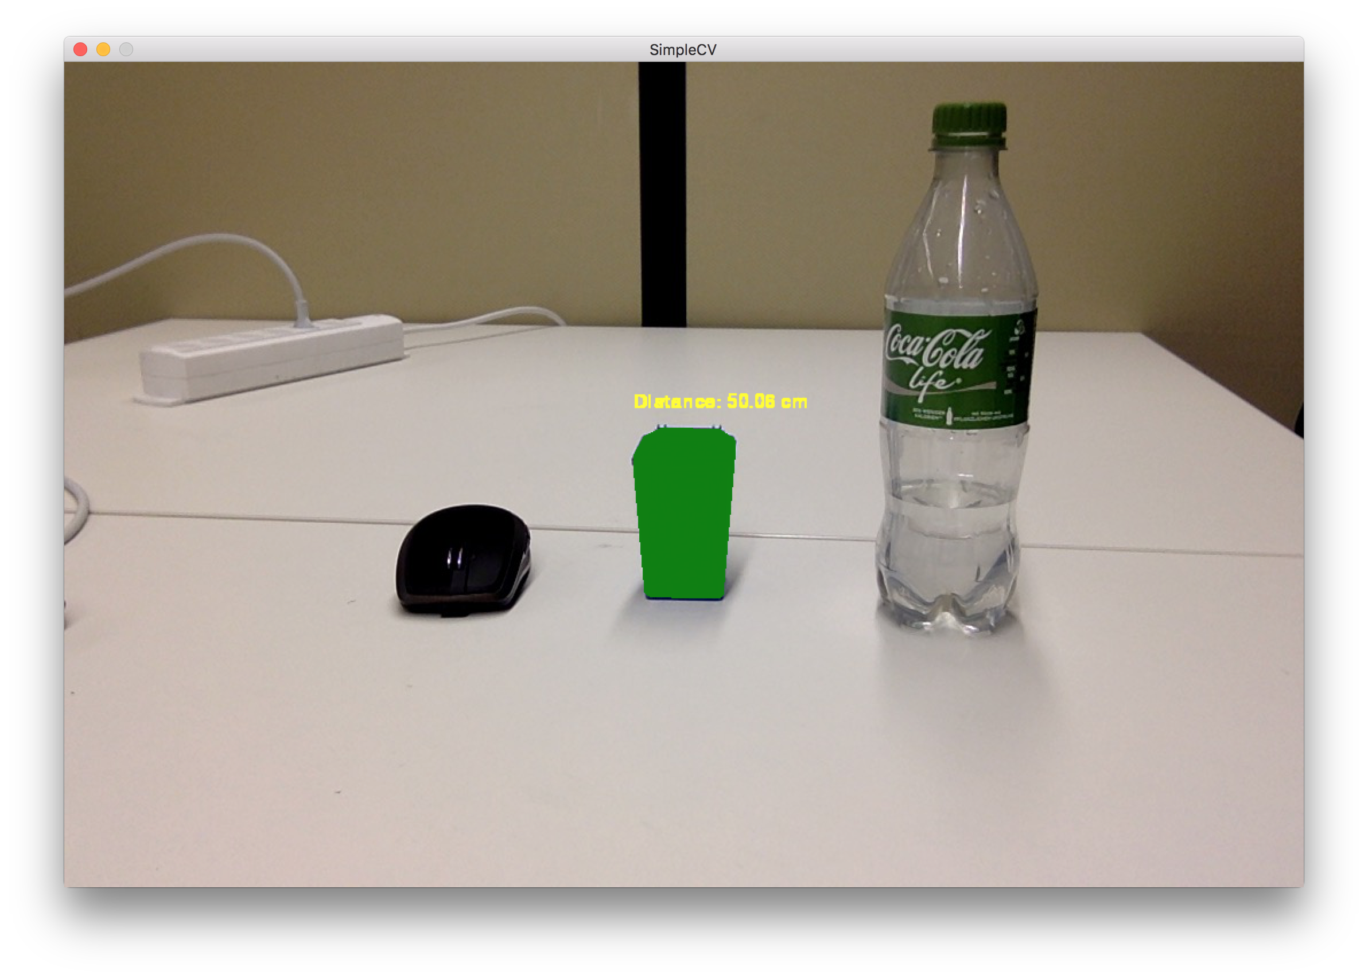

Abbildung 44: Containererkennung nach Farbe und Distanzabschätzung

Schwachpunkt dieser Berechnung ist ein *liegender* Container. Da bei diesem die Breite viel grösser ist, wird die errechnete Distanz kleiner. Da wir im Projekt davon ausgehen können, dass die Container stehen, ist dies aber nicht relevant.

## Kamera Spurhaltung

### Ausgangslage

Für das Projekt soll eine Spurhaltung realisiert werden. In diesem Versuch wird geprüft, ob eine Spurhaltung mittels Kamera realisierbar ist.

### Versuchsaufbau

Für diesen Versuch wurde SimpleCV/OpenCV verwendet. Die Software wurde auf einem MacBook Pro ausgeführt. Die Line Detection wurde mit Java realisiert. Die Blobdetection wurde mit Python realisiert.

#### Versuch 1 – Line Detection Algorithmus

Für den ersten Versuch wurde direkt auf die OpenCV-Bibliothek zugegriffen. Mit dem Hough Line Transform-Modul können Linien erkannt werden. Dabei gibt es die Methode HoughLines, welche Linien über das gesamte Bild zieht und die Methode HoughLinesP, welche Liniensegmente sucht. HoughLinesP ist für die Anforderungen besser geeignet.

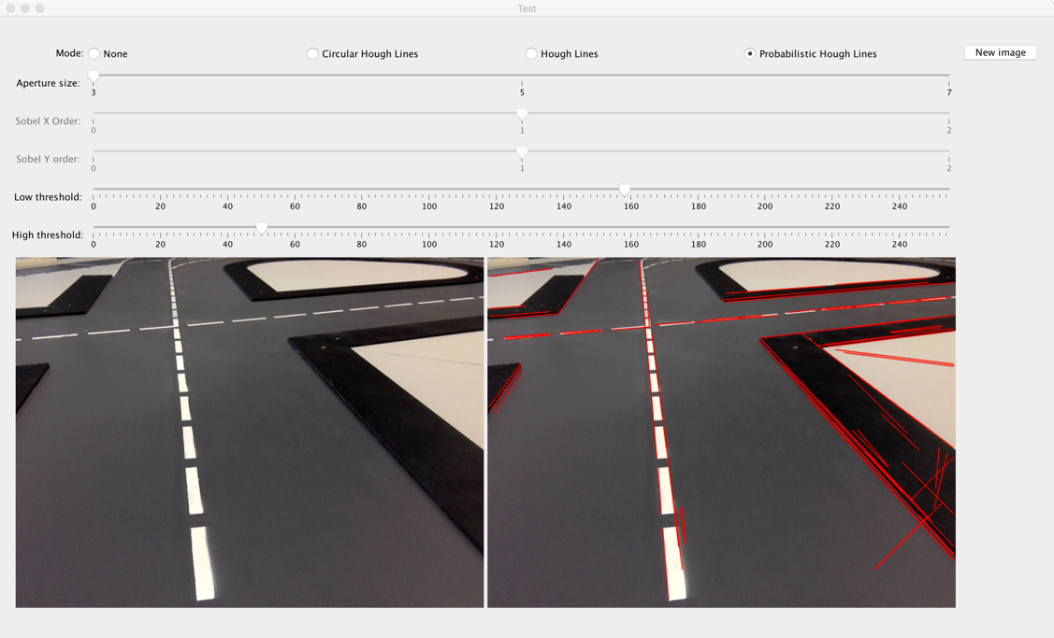

Es wurden 2 Testbilder aufgenommen, welche eine Gerade sowie eine Kurve zeigen. Bei der Geraden werden die Segmente gut erkannt. Es gibt noch einige Fehler, die mittels Farbfilter und anderen Vorbearbeitungen des Bildes behoben werden können.

Abbildung 1: HoughLineP Gerade

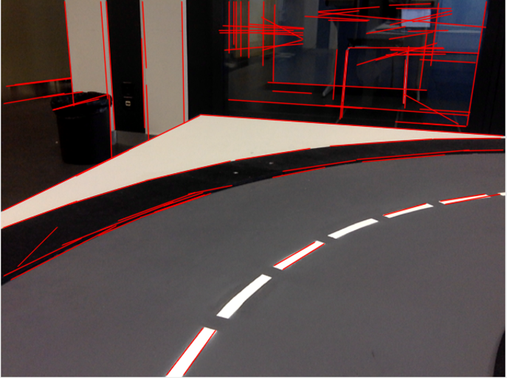Bei der Kurve hat sich gezeigt, dass die Mittellinien teilweise zu rundlich gezeichnet sind für die HoughLines-Methode. Dies ist ein grosses Risiko und deshalb wird im 2. Versuch nach einer Alternative gesucht.

Abbildung 2: HoughLineP Kurve

#### Versuch 2 – Blob Detection Algorithmus



Abbildung 3: Farbfilter

Der zweite Versuch wurde mit dem Blob-Detection-Algorithmus von SimpleCV durchgeführt. Dazu wurde zu Beginn ein Farbfilter über das Bild gelegt. Danach werden zusammenhängende Bereiche als Blob erkannt. Für diese Blobs wird automatisch der Mittelpunkt berechnet. Zudem können mit Hilfe der Abmessungen zu breite/lange Objekte grundsätzlich ausgeschlossen werden.

Die Blob-Erkennung funktioniert sehr einfach in SimpleCV. Nachdem Der Farbfilter gesetzt wurde können mittels findBlobs zusammenhängende Bereiche gefunden werden.

colorDist = imgsmall.colorDistance(SimpleCV.Color.BLACK).dilate(2)  
segmented = colorDist.stretch(240, 255)  
blobs = segmented.findBlobs(-1, 600, 6500)

Für die Spurhaltung werden nun die Mittelpunkte verbunden. Da die Schnittstelle zur Motorensteuerung ein Lenkwinkel verlangt, wird über die Verbindung der Mittelpunkte der Lenkwinkel berechnet. Da das Fahrzeug aber nicht auf der Mittellinie fährt, soll die Fahrlinie entsprechend der Fahrposition nach rechts verschoben werden. Dazu werden Geraden im 90° Winkel an die Mittelpunkte gelegt. Mit diesen Geraden werden nun die Mittelpunkte der Linien auf die Mitte der Fahrspur projiziert. Somit kann man den Fahrtwinkel auf der Fahrspur berechnen.

Abbildung 4: Fahrlinie Blob-Detection

Damit die Blobs in der richtigen Reihenfolge verbunden werden wird ein Referenzpunkt am unteren Rand des Bildes erstellt. Die Blobs werden dann sortiert nach Abstand zu diesem Punkt.

blobs_sort = blobs.sortDistance(point=(260, imgsmall.height))

Ein Risiko dieser Methode ist direkter Lichteinfall auf die Strasse. Dann werden die Farbwerte der Linien verändert und die Strasse reflektiert teilweise so stark, dass die Beleuchtung als weiss erkannt wird.

### Fazit

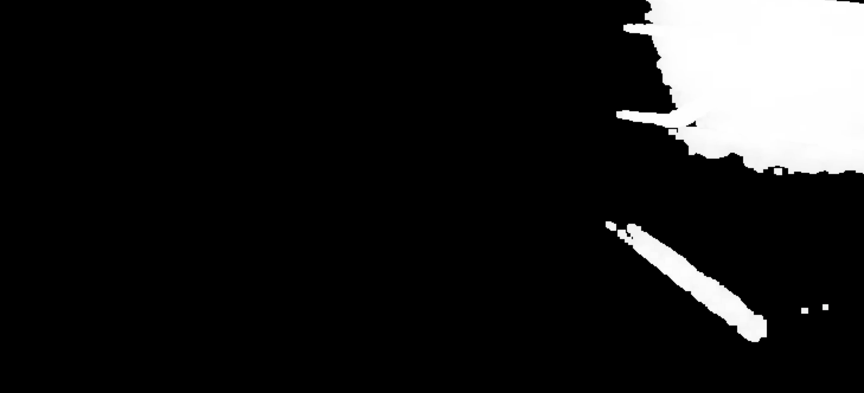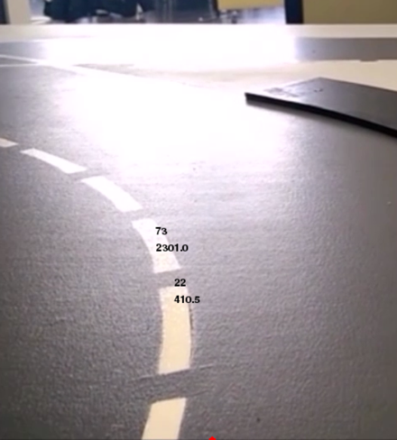

Abbildung 5: Farbfilter bei Sonnenlicht

Abbildung 6: Orginalbild bei Sonnenlicht

Die Blob-Methode erkennt die weissen Linien bei normalem Licht sehr gut. Deshalb wird die Spurhaltung grundsätzlich damit realisiert. Damit wir bei starker Beleuchtung nicht blind fahren, muss noch eine Lösung zur Behebung der Beleuchtungsprobleme gefunden werden. Dazu gibt es verschiedene Möglichkeiten. Zum Beispiel können evtl. Hardwareseitig bei der Webcam Einstellungen geändert werden, um eine solche Überbeleuchtung zu verhindern. Sollte dies nicht funktionieren, kann die Blob-Detection z.B. mit einer Eckenerkennung erweitert werden. Diese ist nicht farbabhängig und wäre somit eine mögliche Ergänzung.

1. http://www.tinkerforge.com/de/doc/Technical_Data.html